

Tema
MANUAL DE CONFIGURACIÓN SISTEMA EUREKABANK CON SOAP Y BDD LOCAL EN .NET

Autores
LLUMIGUSIN CAIZA MATEO SEBASTIÁN
MIDEROS CRUZ SAMIR ESTEBAN
LOOR MERCADO CÉSAR IGNACIO

Tutor
Ing. Eduardo Mauricio Campaña Ortega
MIS.MDU.CCNA.CCIA.
PhD. (c) Ingeniería de Software PhD. (c) Seguridad Información

Fecha
05/11/2026
MANUAL DE CONFIGURACIÓN SISTEMA EUREKABANK CON SOAP Y BDD LOCAL EN .NET
1 INTRODUCCIÓN 3
2 OBJETIVOS 4
2.1 Objetivo General 4
2.2 Objetivos Específicos 4
3 MARCO TEÓRICO 4
3.1 Web Services SOAP y WSDL 4
3.2 Arquitectura SOA 4
3.3 Patrón de Arquitectura Modelo-Vista-Controlador (MVC) 5
3.4 IIS Express y WCF 5
3.5 Base de datos SQL Server y ADO.NET 5
3.6 .NET MAUI 5
4 DESARROLLO DEL APLICATIVO 5
4.1 Base de Datos 5
4.1.1 Paso 1 6
4.1.2 Paso 2 6
4.1.3 Paso 3 13
4.1.4 Paso 4 14
4.2 Servidor 14
4.2.1 Paso 1 14
4.2.2 Paso 2 14
4.2.3 Paso 3 14
4.2.4 Paso 4 14
4.2.5 Paso 5 16
4.2.6 Paso 6 20
4.3 Cliente Consola 21
4.3.1 Paso 1 22
4.3.2 Paso 2 22
4.3.3 Paso 3 22
4.3.4 Paso 4 27
4.4 Cliente de Escritorio 29
4.4.1 Paso 1 29
4.4.2 Paso 2 29
4.4.3 Paso 3 29
4.4.4 Paso 4 31
4.4.5 Paso 5 32
4.4.6 Paso 6 34
4.4.7 Paso 7 37
4.5 Cliente Móvil 38
4.5.1 Paso 1 38
4.5.2 Paso 2 38
4.5.3 Paso 3 38
4.5.4 Paso 4 39
4.5.5 Paso 5 41
4.5.6 Paso 6 42
4.5.7 Paso 7 44
4.6 Cliente Web 47
4.6.1 Paso 1 47
4.6.2 Paso 2 47
4.6.3 Paso 3 47
4.6.4 Paso 4 49
4.6.5 Paso 5 50
4.6.6 Paso 6 51
4.6.7 Paso 7 52
5 CONCLUSIONES 54
6 RECOMENDACIONES 54
7 REFERENCIAS BIBLIOGRÁFICAS 54

ÍNDICE DE ILUSTRACIONES
Figura 1 Arquitectura del sistema EurekaBank 5
Figura 2 Modelo de la base de datos 6
Figura 3 Página de información del servicio Service1.svc 21
Figura 4 Contrato WSDL (singleWsdl) del servicio WCF 21
Figura 5 Inicio de sesión en el cliente consola 28
Figura 6 Consulta de movimientos en el cliente consola 29
Figura 7 Inicio de sesión del cliente de escritorio (SOAP · .NET) 37
Figura 8 Gestión de cuentas de la sucursal en el cliente de escritorio 38
Figura 9 Inicio de sesión del cliente móvil 45
Figura 10 Cuentas de la sucursal en el cliente móvil 46
Figura 11 Operaciones sobre una cuenta en el cliente móvil 47
Figura 12 Inicio de sesión del cliente web 52
Figura 13 Cuentas de la sucursal en el cliente web 53
Figura 14 Historial de movimientos en el cliente web 53

ÍNDICE DE TABLAS
Tabla 1 EUREKA_BDD_LOCAL_DUMP.sql 6
Tabla 2 USUARIO_MONSTER_SQLSERVER.sql 13
Tabla 3 IService1.cs 14
Tabla 4 Service1.svc.cs 16
Tabla 5 Operaciones del servidor 20
Tabla 6 Program.cs 22
Tabla 7 Services/EurekaBankService.cs 29
Tabla 8 Forms/LoginForm.cs 31
Tabla 9 Forms/MainForm.cs 32
Tabla 10 Forms/TransaccionForm.cs 34
Tabla 11 Servicio.cs 38
Tabla 12 LoginPage.cs 40
Tabla 13 CuentasPage.cs 41
Tabla 14 CuentaPage.cs 42
Tabla 15 Services/EurekaBankService.cs 48
Tabla 16 Controllers/AuthController.cs 49
Tabla 17 Controllers/CuentasController.cs 50
Tabla 18 Controllers/MovimientosController.cs 51

INTRODUCCIÓN
El proyecto EurekaBank centraliza la autenticación de los empleados, la consulta de cuentas y movimientos y el registro de depósitos, retiros y transferencias en un servicio web SOAP desarrollado en .NET. El backend atiende las operaciones de banca de ventanilla de los empleados de cada sucursal y guarda la información en una base de datos SQL Server local.
Los servicios se publican mediante un contrato WSDL y los mensajes viajan en XML dentro de sobres SOAP. Los clientes de consola, escritorio, web y móvil comparten el mismo backend, de modo que las operaciones y sus resultados se gestionan de forma centralizada.
El backend se implementa con Servicio web SOAP con Windows Communication Foundation (WCF) y se despliega en IIS Express. Accede a la base EurekaBank de SQL Server con ADO.NET invocando procedimientos almacenados; mientras un cajero opera una cuenta, esta queda bloqueada para los demás.

OBJETIVOS

Objetivo General
Documentar la configuración, la implementación y el consumo del servicio web SOAP .NET del sistema bancario EurekaBank con base de datos SQL Server local, para que el equipo pueda desplegarlo y utilizar sus funciones desde los clientes de escritorio, consola, web y móvil.

Objetivos Específicos
- Describir la base de datos local, el backend SOAP y sus operaciones, así como el contrato que publica el servidor.
- Proporcionar guías para el desarrollo de las aplicaciones cliente en múltiples plataformas (escritorio, consola, web y móvil), detallando el consumo del servicio.
- Explicar el inicio de sesión con MONSTER / MONSTER69 y el registro de las transacciones en la base de datos.

MARCO TEÓRICO

Web Services SOAP y WSDL
Un servicio web SOAP permite a distintos sistemas entenderse entre sí usando mensajes en formato XML. Cada mensaje viaja dentro de un sobre (Envelope) que contiene un encabezado (Header) y un cuerpo (Body) con la información de la operación.
El contrato del servicio se describe en un archivo WSDL: indica qué operaciones existen, qué datos reciben, qué devuelven y en qué dirección se publican.

Arquitectura SOA
La Arquitectura Orientada a Servicios (SOA) es un enfoque de diseño en el que las aplicaciones reutilizan componentes expuestos como servicios a través de la red. Cada servicio cumple una tarea puntual del negocio, como consultar una cuenta o registrar un depósito.

Figura 1
Arquitectura del sistema EurekaBank
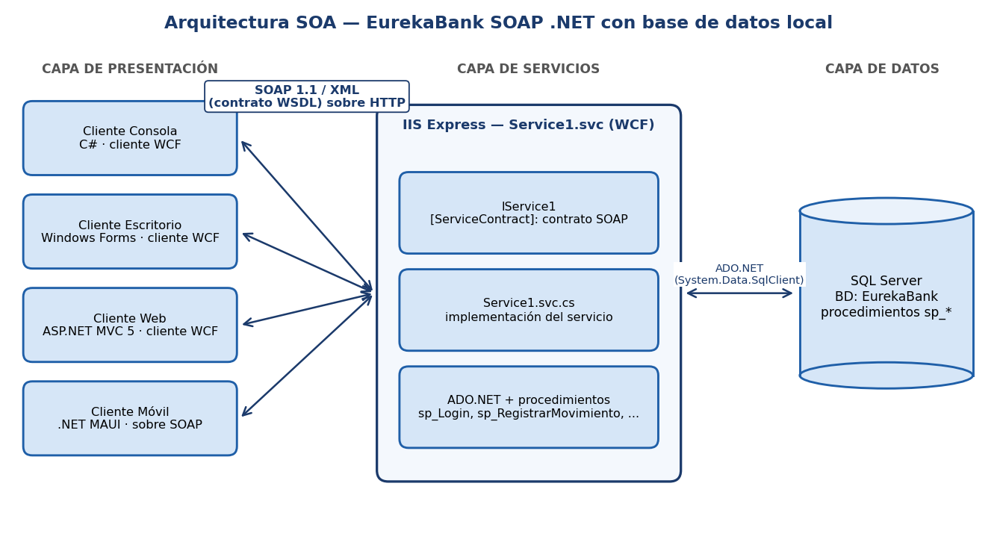

Patrón de Arquitectura Modelo-Vista-Controlador (MVC)
El patrón MVC divide una aplicación en tres componentes principales:
- Modelo: representa los datos y la lógica de negocio; en los clientes son las clases que guardan la sesión del empleado, las cuentas y los movimientos.
- Vista: presenta la información al usuario: menús de consola, formularios de escritorio, páginas web y pantallas móviles.
- Controlador: recibe las acciones del usuario, invoca al servicio y actualiza la vista con el resultado.

IIS Express y WCF
IIS Express es el servidor web ligero de Visual Studio. WCF publica el contrato [ServiceContract] como servicio SOAP en Service1.svc.

Base de datos SQL Server y ADO.NET
SQL Server es el motor relacional de Microsoft; ADO.NET (SqlConnection, SqlCommand) ejecuta procedimientos almacenados con parámetros desde C#.

.NET MAUI
.NET MAUI permite crear aplicaciones nativas para Android con C#; la aplicación consume el servicio por HTTP indicando la IP y el puerto del servidor.

DESARROLLO DEL APLICATIVO

Base de Datos

Paso 1
La base de datos se instala en Microsoft SQL Server 2022 (Developer) en el equipo local (puerto 1433). Antes de crear la base se verifica que el servicio del motor esté iniciado.

Paso 2
El script 03 BDD/02. SCRIPT/02. DOTNET/EUREKA_BDD_LOCAL_DUMP.sql crea la base EurekaBank con las tablas Sucursales, Empleados, Clientes, Cuentas y Movimientos, y los procedimientos almacenados que usa el servidor (sp_Login, sp_ObtenerCuentasPorSucursal, sp_RegistrarMovimiento, sp_BloquearCuenta, etc.).

Figura 2
Modelo de la base de datos
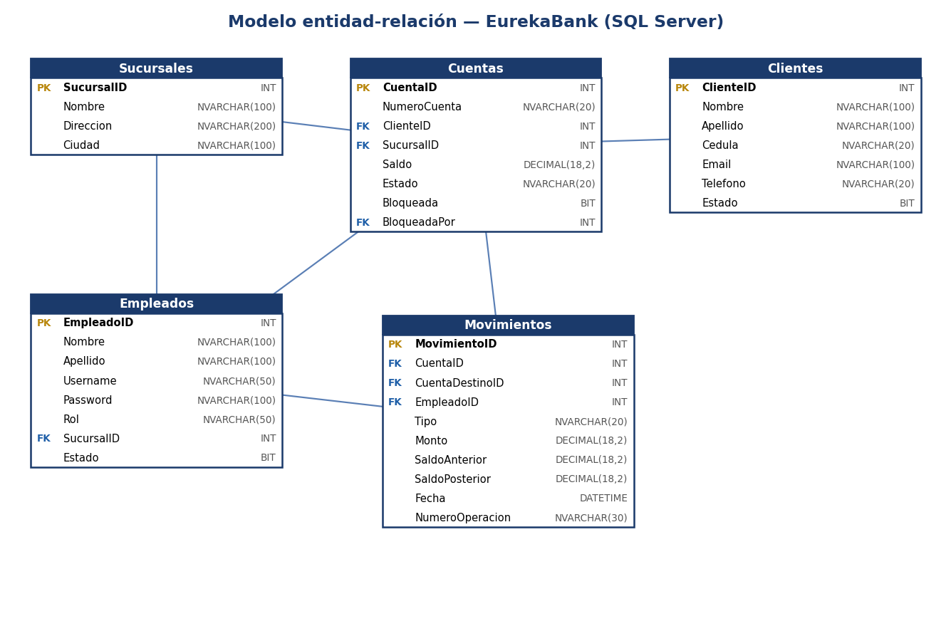

Tabla 1
EUREKA_BDD_LOCAL_DUMP.sql
-- ============================================================
-- EUREKA BANK - SQL Server Database Dump
-- Instrucciones para levantar la base de datos:
--
-- 1. Abrir SQL Server Management Studio (SSMS)
-- 2. Conectarse a: localhost (o .\SQLEXPRESS para Express)
-- 3. Hacer clic en "Nueva consulta"
-- 4. Abrir este archivo: Archivo > Abrir > Archivo...
-- 5. Presionar F5 o clic en "Ejecutar"
-- 6. La base de datos EurekaBank sera creada automaticamente
--
-- Nota: Si el servidor usa autenticacion SQL, cambia la
-- cadena de conexion en los Web.config / App.config:
-- "Data Source=localhost;Initial Catalog=EurekaBank;
-- User Id=sa;Password=TuPassword;"
-- ============================================================
USE master;
GO
IF EXISTS (SELECT name FROM sys.databases WHERE name = N'EurekaBank')
BEGIN
ALTER DATABASE EurekaBank SET SINGLE_USER WITH ROLLBACK IMMEDIATE;
DROP DATABASE EurekaBank;
END
GO
CREATE DATABASE EurekaBank;
GO
USE EurekaBank;
GO
-- ============================================================
-- TABLAS
-- ============================================================
CREATE TABLE Sucursales (
SucursalID INT PRIMARY KEY IDENTITY(1,1),
Nombre NVARCHAR(100) NOT NULL,
Direccion NVARCHAR(200) NOT NULL,
Ciudad NVARCHAR(100) NOT NULL
);
GO
CREATE TABLE Empleados (
EmpleadoID INT PRIMARY KEY IDENTITY(1,1),
Nombre NVARCHAR(100) NOT NULL,
Apellido NVARCHAR(100) NOT NULL,
Username NVARCHAR(50) NOT NULL UNIQUE,
Password NVARCHAR(100) NOT NULL,
Rol NVARCHAR(50) NOT NULL, -- 'SuperAdmin', 'Gerente', 'Cajero'
SucursalID INT NOT NULL REFERENCES Sucursales(SucursalID),
Estado BIT NOT NULL DEFAULT 1
);
GO
CREATE TABLE Clientes (
ClienteID INT PRIMARY KEY IDENTITY(1,1),
Nombre NVARCHAR(100) NOT NULL,
Apellido NVARCHAR(100) NOT NULL,
Cedula NVARCHAR(20) NOT NULL UNIQUE,
Email NVARCHAR(100),
Telefono NVARCHAR(20),
Estado BIT NOT NULL DEFAULT 1
);
GO
CREATE TABLE Cuentas (
CuentaID INT PRIMARY KEY IDENTITY(1,1),
NumeroCuenta NVARCHAR(20) NOT NULL UNIQUE,
ClienteID INT NOT NULL REFERENCES Clientes(ClienteID),
SucursalID INT NOT NULL REFERENCES Sucursales(SucursalID),
Saldo DECIMAL(18,2) NOT NULL DEFAULT 0,
Estado NVARCHAR(20) NOT NULL DEFAULT 'Activa', -- 'Activa','Inactiva'
Bloqueada BIT NOT NULL DEFAULT 0,
BloqueadaPor INT NULL REFERENCES Empleados(EmpleadoID)
);
GO
CREATE TABLE Movimientos (
MovimientoID INT PRIMARY KEY IDENTITY(1,1),
CuentaID INT NOT NULL REFERENCES Cuentas(CuentaID),
CuentaDestinoID INT NULL REFERENCES Cuentas(CuentaID),
EmpleadoID INT NOT NULL REFERENCES Empleados(EmpleadoID),
Tipo NVARCHAR(20) NOT NULL, -- 'Deposito','Retiro','Transferencia'
Monto DECIMAL(18,2) NOT NULL,
SaldoAnterior DECIMAL(18,2) NOT NULL,
SaldoPosterior DECIMAL(18,2) NOT NULL,
Fecha DATETIME NOT NULL DEFAULT GETDATE(),
NumeroOperacion NVARCHAR(30) NOT NULL
);
GO
-- ============================================================
-- DATOS INICIALES - SUCURSALES
-- ============================================================
INSERT INTO Sucursales (Nombre, Direccion, Ciudad) VALUES
('Sucursal Central', 'Av. Principal 100', 'Quito'),
('Sucursal Norte', 'Av. del Parque 250', 'Quito'),
('Sucursal Sur', 'Calle 15 Sur 45', 'Guayaquil'),
('Sucursal Occidente', 'Av. Occidental 780', 'Cuenca');
GO
-- ============================================================
-- DATOS INICIALES - EMPLEADOS
-- Passwords estan en texto plano para la demo.
-- En produccion usar hash (SHA256 o bcrypt).
-- SuperAdmin: Monster / monster123
-- Cajeros: cajero1..cajero4 / cajero123
-- ============================================================
INSERT INTO Empleados (Nombre, Apellido, Username, Password, Rol, SucursalID) VALUES
('Monster', 'Admin', 'monster', 'monster123', 'SuperAdmin', 1),
('Carlos', 'Mendoza', 'cmendoza', 'gerente123', 'Gerente', 1),
('Maria', 'Lopez', 'mlopez', 'gerente123', 'Gerente', 2),
('Juan', 'Perez', 'jperez', 'cajero123', 'Cajero', 1),
('Ana', 'Torres', 'atorres', 'cajero123', 'Cajero', 1),
('Luis', 'Ramirez', 'lramirez', 'cajero123', 'Cajero', 2),
('Sofia', 'Castro', 'scastro', 'cajero123', 'Cajero', 3),
('Diego', 'Vargas', 'dvargas', 'cajero123', 'Cajero', 4);
GO
-- ============================================================
-- DATOS INICIALES - CLIENTES
-- ============================================================
INSERT INTO Clientes (Nombre, Apellido, Cedula, Email, Telefono) VALUES
('Roberto', 'Aguirre', '1712345678', 'raguirre@mail.com', '0991234567'),
('Lucia', 'Benalcazar','1723456789', 'lbenalcazar@mail.com','0992345678'),
('Fernando', 'Calderon', '1734567890', 'fcalderon@mail.com', '0993456789'),
('Patricia', 'Dominguez', '1745678901', 'pdominguez@mail.com', '0994567890'),
('Andres', 'Espinoza', '1756789012', 'aespinoza@mail.com', '0995678901'),
('Carmen', 'Flores', '1767890123', 'cflores@mail.com', '0996789012'),
('Miguel', 'Guerrero', '1778901234', 'mguerrero@mail.com', '0997890123'),
('Isabel', 'Herrera', '1789012345', 'iherrera@mail.com', '0998901234');
GO
-- ============================================================
-- DATOS INICIALES - CUENTAS
-- ============================================================
INSERT INTO Cuentas (NumeroCuenta, ClienteID, SucursalID, Saldo) VALUES
('2200100001', 1, 1, 5000.00),
('2200100002', 2, 1, 12500.50),
('2200100003', 3, 2, 800.00),
('2200100004', 4, 2, 32000.75),
('2200100005', 5, 3, 1500.00),
('2200100006', 6, 3, 9800.25),
('2200100007', 7, 4, 450.00),
('2200100008', 8, 4, 67000.00);
GO
-- ============================================================
-- DATOS INICIALES - MOVIMIENTOS (historial)
-- ============================================================
INSERT INTO Movimientos (CuentaID, EmpleadoID, Tipo, Monto, SaldoAnterior, SaldoPosterior, Fecha, NumeroOperacion) VALUES
(1, 4, 'Deposito', 2000.00, 3000.00, 5000.00, DATEADD(day,-10,GETDATE()), 'OP-00000001'),
(1, 4, 'Retiro', 500.00, 5500.00, 5000.00, DATEADD(day,-5, GETDATE()), 'OP-00000002'),
(2, 5, 'Deposito', 5000.00, 7500.50,12500.50, DATEADD(day,-8, GETDATE()), 'OP-00000003'),
(3, 6, 'Deposito', 800.00, 0.00, 800.00, DATEADD(day,-3, GETDATE()), 'OP-00000004'),
(4, 4, 'Deposito', 10000.00,22000.75,32000.75, DATEADD(day,-2, GETDATE()), 'OP-00000005'),
(5, 7, 'Retiro', 200.00, 1700.00, 1500.00, DATEADD(day,-1, GETDATE()), 'OP-00000006'),
(6, 7, 'Deposito', 1500.00, 8300.25, 9800.25, DATEADD(hour,-6,GETDATE()),'OP-00000007'),
(8, 8, 'Deposito', 50000.00,17000.00,67000.00, DATEADD(hour,-2,GETDATE()),'OP-00000008');
GO
-- ============================================================
-- STORED PROCEDURE: Login
-- ============================================================
CREATE OR ALTER PROCEDURE sp_Login
@Username NVARCHAR(50),
@Password NVARCHAR(100)
AS
BEGIN
SET NOCOUNT ON;
SELECT e.EmpleadoID, e.Nombre, e.Apellido, e.Username, e.Rol, e.SucursalID,
s.Nombre AS NombreSucursal
FROM Empleados e
INNER JOIN Sucursales s ON s.SucursalID = e.SucursalID
WHERE e.Username = @Username
AND e.Password = @Password
AND e.Estado = 1;
END
GO
-- ============================================================
-- STORED PROCEDURE: ObtenerCuentasPorSucursal
-- ============================================================
CREATE OR ALTER PROCEDURE sp_ObtenerCuentasPorSucursal
@SucursalID INT
AS
BEGIN
SET NOCOUNT ON;
SELECT c.CuentaID, c.NumeroCuenta,
cl.Nombre + ' ' + cl.Apellido AS ClienteNombre,
cl.Cedula,
c.Saldo, c.Estado, c.Bloqueada,
ISNULL(e.Nombre + ' ' + e.Apellido, '') AS BloqueadaPorNombre
FROM Cuentas c
INNER JOIN Clientes cl ON cl.ClienteID = c.ClienteID
LEFT JOIN Empleados e ON e.EmpleadoID = c.BloqueadaPor
WHERE c.SucursalID = @SucursalID
ORDER BY c.NumeroCuenta;
END
GO
-- ============================================================
-- STORED PROCEDURE: ObtenerMovimientos
-- ============================================================
CREATE OR ALTER PROCEDURE sp_ObtenerMovimientos
@CuentaID INT
AS
BEGIN
SET NOCOUNT ON;
SELECT TOP 50
m.MovimientoID, m.Tipo, m.Monto,
m.SaldoAnterior, m.SaldoPosterior,
m.Fecha, m.NumeroOperacion,
e.Nombre + ' ' + e.Apellido AS EmpleadoNombre,
c.NumeroCuenta,
ISNULL(cd.NumeroCuenta,'') AS CuentaDestinoNum
FROM Movimientos m
INNER JOIN Empleados e ON e.EmpleadoID = m.EmpleadoID
INNER JOIN Cuentas c ON c.CuentaID = m.CuentaID
LEFT JOIN Cuentas cd ON cd.CuentaID = m.CuentaDestinoID
WHERE m.CuentaID = @CuentaID
ORDER BY m.Fecha DESC;
END
GO
-- ============================================================
-- STORED PROCEDURE: BloquearCuenta
-- ============================================================
CREATE OR ALTER PROCEDURE sp_BloquearCuenta
@CuentaID INT,
@EmpleadoID INT
AS
BEGIN
SET NOCOUNT ON;
-- Solo bloquea si no esta ya bloqueada
IF EXISTS (SELECT 1 FROM Cuentas WHERE CuentaID = @CuentaID AND Bloqueada = 0)
BEGIN
UPDATE Cuentas
SET Bloqueada = 1,
BloqueadaPor = @EmpleadoID
WHERE CuentaID = @CuentaID;
SELECT 1 AS Resultado;
END
ELSE
SELECT 0 AS Resultado;
END
GO
-- ============================================================
-- STORED PROCEDURE: DesbloquearCuenta
-- ============================================================
CREATE OR ALTER PROCEDURE sp_DesbloquearCuenta
@CuentaID INT,
@EmpleadoID INT
AS
BEGIN
SET NOCOUNT ON;
UPDATE Cuentas
SET Bloqueada = 0,
BloqueadaPor = NULL
WHERE CuentaID = @CuentaID;
SELECT @@ROWCOUNT AS Resultado;
END
GO
-- ============================================================
-- STORED PROCEDURE: RegistrarMovimiento (Deposito/Retiro/Transferencia)
-- ============================================================
CREATE OR ALTER PROCEDURE sp_RegistrarMovimiento
@CuentaID INT,
@EmpleadoID INT,
@Tipo NVARCHAR(20),
@Monto DECIMAL(18,2),
@CuentaDestinoID INT = NULL
AS
BEGIN
SET NOCOUNT ON;
BEGIN TRY
BEGIN TRANSACTION;
DECLARE @SaldoActual DECIMAL(18,2);
DECLARE @SaldoNuevo DECIMAL(18,2);
DECLARE @NumOp NVARCHAR(30);
DECLARE @Bloqueada BIT;
DECLARE @BloqueadaPor INT;
-- Verificar cuenta origen
SELECT @SaldoActual = Saldo, @Bloqueada = Bloqueada, @BloqueadaPor = BloqueadaPor
FROM Cuentas
WHERE CuentaID = @CuentaID;
IF @SaldoActual IS NULL
BEGIN
SELECT -1 AS Resultado, 'Cuenta origen no encontrada' AS Mensaje, '' AS NumeroOperacion;
ROLLBACK;
RETURN;
END
-- Solo rechaza si la cuenta esta bloqueada por un empleado DIFERENTE
IF @Bloqueada = 1 AND (@BloqueadaPor IS NULL OR @BloqueadaPor <> @EmpleadoID)
BEGIN
SELECT -2 AS Resultado, 'La cuenta esta bloqueada por otro cajero' AS Mensaje, '' AS NumeroOperacion;
ROLLBACK;
RETURN;
END
-- Generar numero de operacion
SET @NumOp = 'OP-' + RIGHT('00000000' + CAST((SELECT ISNULL(MAX(MovimientoID),0)+1 FROM Movimientos) AS VARCHAR(8)), 8);
IF @Tipo = 'Deposito'
BEGIN
SET @SaldoNuevo = @SaldoActual + @Monto;
UPDATE Cuentas SET Saldo = @SaldoNuevo WHERE CuentaID = @CuentaID;
INSERT INTO Movimientos (CuentaID, EmpleadoID, Tipo, Monto, SaldoAnterior, SaldoPosterior, NumeroOperacion)
VALUES (@CuentaID, @EmpleadoID, 'Deposito', @Monto, @SaldoActual, @SaldoNuevo, @NumOp);
SELECT 1 AS Resultado, 'Deposito exitoso' AS Mensaje, @NumOp AS NumeroOperacion;
END
ELSE IF @Tipo = 'Retiro'
BEGIN
IF @SaldoActual < @Monto
BEGIN
SELECT -3 AS Resultado, 'Saldo insuficiente' AS Mensaje, '' AS NumeroOperacion;
ROLLBACK;
RETURN;
END
SET @SaldoNuevo = @SaldoActual - @Monto;
UPDATE Cuentas SET Saldo = @SaldoNuevo WHERE CuentaID = @CuentaID;
INSERT INTO Movimientos (CuentaID, EmpleadoID, Tipo, Monto, SaldoAnterior, SaldoPosterior, NumeroOperacion)
VALUES (@CuentaID, @EmpleadoID, 'Retiro', @Monto, @SaldoActual, @SaldoNuevo, @NumOp);
SELECT 1 AS Resultado, 'Retiro exitoso' AS Mensaje, @NumOp AS NumeroOperacion;
END
ELSE IF @Tipo = 'Transferencia'
BEGIN
IF @CuentaDestinoID IS NULL
BEGIN
SELECT -4 AS Resultado, 'Cuenta destino requerida' AS Mensaje, '' AS NumeroOperacion;
ROLLBACK;
RETURN;
END
IF @SaldoActual < @Monto
BEGIN
SELECT -3 AS Resultado, 'Saldo insuficiente' AS Mensaje, '' AS NumeroOperacion;
ROLLBACK;
RETURN;
END
DECLARE @SaldoDestino DECIMAL(18,2);
SELECT @SaldoDestino = Saldo FROM Cuentas WHERE CuentaID = @CuentaDestinoID;
IF @SaldoDestino IS NULL
BEGIN
SELECT -5 AS Resultado, 'Cuenta destino no encontrada' AS Mensaje, '' AS NumeroOperacion;
ROLLBACK;
RETURN;
END
SET @SaldoNuevo = @SaldoActual - @Monto;
UPDATE Cuentas SET Saldo = @SaldoNuevo WHERE CuentaID = @CuentaID;
UPDATE Cuentas SET Saldo = @SaldoDestino + @Monto WHERE CuentaID = @CuentaDestinoID;
INSERT INTO Movimientos (CuentaID, CuentaDestinoID, EmpleadoID, Tipo, Monto, SaldoAnterior, SaldoPosterior, NumeroOperacion)
VALUES (@CuentaID, @CuentaDestinoID, @EmpleadoID, 'Transferencia', @Monto, @SaldoActual, @SaldoNuevo, @NumOp);
SELECT 1 AS Resultado, 'Transferencia exitosa' AS Mensaje, @NumOp AS NumeroOperacion;
END
ELSE
BEGIN
SELECT -6 AS Resultado, 'Tipo de operacion no valido' AS Mensaje, '' AS NumeroOperacion;
ROLLBACK;
RETURN;
END
COMMIT;
END TRY
BEGIN CATCH
IF @@TRANCOUNT > 0 ROLLBACK;
SELECT -99 AS Resultado, ERROR_MESSAGE() AS Mensaje, '' AS NumeroOperacion;
END CATCH
END
GO
-- ============================================================
-- STORED PROCEDURE: ObtenerTodasCuentasEstado (MashUp)
-- ============================================================
CREATE OR ALTER PROCEDURE sp_ObtenerTodasCuentasEstado
AS
BEGIN
SET NOCOUNT ON;
SELECT c.CuentaID, c.NumeroCuenta,
cl.Nombre + ' ' + cl.Apellido AS ClienteNombre,
c.Saldo, c.Estado, c.Bloqueada,
ISNULL(e.Nombre + ' ' + e.Apellido, '') AS BloqueadaPorNombre,
s.Nombre AS NombreSucursal
FROM Cuentas c
INNER JOIN Clientes cl ON cl.ClienteID = c.ClienteID
INNER JOIN Sucursales s ON s.SucursalID = c.SucursalID
LEFT JOIN Empleados e ON e.EmpleadoID = c.BloqueadaPor
ORDER BY c.SucursalID, c.NumeroCuenta;
END
GO
PRINT 'Base de datos EurekaBank creada correctamente.';
GO

Paso 3
Se ejecuta el script USUARIO_MONSTER_SQLSERVER.sql, que crea o actualiza el empleado MONSTER con la contraseña MONSTER69.

Tabla 2
USUARIO_MONSTER_SQLSERVER.sql
-- ============================================================
-- EurekaBank (.NET / SQL Server) - usuario MONSTER / MONSTER69
-- Para la base creada con EUREKA_BDD_LOCAL_DUMP.sql
-- (tabla Empleados, columna Password en texto plano, sp_Login compara Password = @Password).
-- Se puede ejecutar varias veces.
-- ============================================================
USE EurekaBank;
GO
IF EXISTS (SELECT 1 FROM Empleados WHERE Username IN ('monster', 'MONSTER'))
UPDATE Empleados
SET Username = 'MONSTER', Password = 'MONSTER69', Estado = 1
WHERE Username IN ('monster', 'MONSTER');
ELSE
INSERT INTO Empleados (Nombre, Apellido, Username, Password, Rol, SucursalID)
VALUES ('Monster', 'Admin', 'MONSTER', 'MONSTER69', 'SuperAdmin', 1);
GO
-- Comprobar: debe devolver una fila
EXEC sp_Login @Username = 'MONSTER', @Password = 'MONSTER69';
GO
-- ------------------------------------------------------------
-- Si en cambio usan BD_SQLSERVER_EurekaBank.sql del repo (tabla Empleado con PasswordHash SHA-256):
--
-- UPDATE Empleado SET PasswordHash = HASHBYTES('SHA2_256', 'MONSTER69'), Activo = 1 WHERE Username = 'MONSTER';
-- IF @@ROWCOUNT = 0
-- INSERT Empleado (EmpleadoID, Nombre, Apellido, Username, PasswordHash, Rol, SucursalID)
-- VALUES ((SELECT MAX(EmpleadoID) + 1 FROM Empleado), 'MONSTER', 'MONSTER', 'MONSTER',
-- HASHBYTES('SHA2_256', 'MONSTER69'), 'Cajero', 1);
-- ------------------------------------------------------------

Paso 4
Se verifica la carga: EXEC sp_Login @Username = 'MONSTER', @Password = 'MONSTER69'; devuelve el empleado con su sucursal.

Servidor

Paso 1
En Visual Studio Community 2026 se crea el proyecto WS_EUREKABANK_SOAP_DOTNET_GR06 con la plantilla Aplicación de servicios WCF (.NET Framework 4.8).

Paso 2
En Web.config se agrega la cadena de conexión Server=localhost;Database=EurekaBank;Integrated Security=True;TrustServerCertificate=True;.

Paso 3
Se define el contrato en IService1.cs y su implementación en Service1.svc.cs.

Paso 4
Se codifica el archivo IService1.cs.

Tabla 3
IService1.cs
﻿using System;
using System.Collections.Generic;
using System.Runtime.Serialization;
using System.ServiceModel;
namespace WS_EUREKABANK_SOAP_DOTNET_GR06
{
[ServiceContract]
public interface IService1
{
[OperationContract]
EmpleadoInfo Login(string username, string password);
[OperationContract]
List<CuentaInfo> ObtenerCuentasPorSucursal(int sucursalId);
[OperationContract]
List<MovimientoInfo> ObtenerMovimientos(int cuentaId);
[OperationContract]
ResultadoOperacion RegistrarMovimiento(int cuentaId, int empleadoId,
string tipo, decimal monto, int cuentaDestinoId);
[OperationContract]
bool BloquearCuenta(int cuentaId, int empleadoId);
[OperationContract]
bool DesbloquearCuenta(int cuentaId, int empleadoId);
[OperationContract]
List<CuentaEstadoInfo> ObtenerTodasCuentasEstado();
}
// ──────────────────────────────────────────────────────────
// Data Contracts
// ──────────────────────────────────────────────────────────
[DataContract]
public class EmpleadoInfo
{
[DataMember] public int EmpleadoID { get; set; }
[DataMember] public string Nombre { get; set; }
[DataMember] public string Apellido { get; set; }
[DataMember] public string Username { get; set; }
[DataMember] public string Rol { get; set; }
[DataMember] public int SucursalID { get; set; }
[DataMember] public string NombreSucursal { get; set; }
[DataMember] public bool Autenticado { get; set; }
[DataMember] public string Mensaje { get; set; }
}
[DataContract]
public class CuentaInfo
{
[DataMember] public int CuentaID { get; set; }
[DataMember] public string NumeroCuenta { get; set; }
[DataMember] public string ClienteNombre { get; set; }
[DataMember] public string Cedula { get; set; }
[DataMember] public decimal Saldo { get; set; }
[DataMember] public string Estado { get; set; }
[DataMember] public bool Bloqueada { get; set; }
[DataMember] public string BloqueadaPorNombre { get; set; }
}
[DataContract]
public class MovimientoInfo
{
[DataMember] public int MovimientoID { get; set; }
[DataMember] public string NumeroCuenta { get; set; }
[DataMember] public string CuentaDestinoNum { get; set; }
[DataMember] public string Tipo { get; set; }
[DataMember] public decimal Monto { get; set; }
[DataMember] public decimal SaldoAnterior { get; set; }
[DataMember] public decimal SaldoPosterior { get; set; }
[DataMember] public DateTime Fecha { get; set; }
[DataMember] public string NumeroOperacion { get; set; }
[DataMember] public string EmpleadoNombre { get; set; }
}
[DataContract]
public class ResultadoOperacion
{
[DataMember] public bool Exito { get; set; }
[DataMember] public string Mensaje { get; set; }
[DataMember] public string NumeroOperacion { get; set; }
}
[DataContract]
public class CuentaEstadoInfo
{
[DataMember] public int CuentaID { get; set; }
[DataMember] public string NumeroCuenta { get; set; }
[DataMember] public string ClienteNombre { get; set; }
[DataMember] public decimal Saldo { get; set; }
[DataMember] public string Estado { get; set; }
[DataMember] public bool Bloqueada { get; set; }
[DataMember] public string BloqueadaPorNombre { get; set; }
[DataMember] public string NombreSucursal { get; set; }
}
}

Paso 5
Se codifica el archivo Service1.svc.cs.

Tabla 4
Service1.svc.cs
﻿using System;
using System.Collections.Generic;
using System.Configuration;
using System.Data;
using System.Data.SqlClient;
using System.IO;
using System.ServiceModel;
using System.Web.Hosting;
using WS_EUREKABANK_SOAP_DOTNET_GR06;
namespace WS_EUREKABANK_SOAP_DOTNET_GR06
{
[ServiceBehavior(InstanceContextMode = InstanceContextMode.PerCall,
ConcurrencyMode = ConcurrencyMode.Multiple)]
public class Service1 : IService1
{
private string ConnStr =>
ConfigurationManager.ConnectionStrings["EurekaBank"].ConnectionString;
// ── Logger ───────────────────────────────────────────────
private static readonly object _logLock = new object();
private static void Log(string msg)
{
try
{
string dir = Path.Combine(HostingEnvironment.ApplicationPhysicalPath ?? AppDomain.CurrentDomain.BaseDirectory, "App_Data");
Directory.CreateDirectory(dir);
string path = Path.Combine(dir, "eureka_log.txt");
string line = $"{DateTime.Now:yyyy-MM-dd HH:mm:ss} | {msg}{Environment.NewLine}";
lock (_logLock) { File.AppendAllText(path, line); }
}
catch { /* never let logging break the service */ }
}
// ── Login ────────────────────────────────────────────────
public EmpleadoInfo Login(string username, string password)
{
Log($"LOGIN_ATTEMPT | user='{username}' | passLen={password?.Length ?? 0} | connStr='{ConnStr}'");
try
{
using (var cn = new SqlConnection(ConnStr))
using (var cmd = new SqlCommand("sp_Login", cn) { CommandType = CommandType.StoredProcedure })
{
cmd.Parameters.AddWithValue("@Username", username ?? "");
cmd.Parameters.AddWithValue("@Password", password ?? "");
cn.Open();
Log($"LOGIN_DB_OK | server='{cn.DataSource}' | db='{cn.Database}'");
using (var rd = cmd.ExecuteReader())
{
if (rd.Read())
{
Log($"LOGIN_SUCCESS | user='{username}' | empleadoId={rd["EmpleadoID"]}");
return new EmpleadoInfo
{
EmpleadoID = (int)rd["EmpleadoID"],
Nombre = rd["Nombre"].ToString(),
Apellido = rd["Apellido"].ToString(),
Username = rd["Username"].ToString(),
Rol = rd["Rol"].ToString(),
SucursalID = (int)rd["SucursalID"],
NombreSucursal = rd["NombreSucursal"].ToString(),
Autenticado = true,
Mensaje = "Login exitoso"
};
}
Log($"LOGIN_NO_ROWS | user='{username}' | query devolvio 0 filas");
}
}
}
catch (Exception ex)
{
Log($"LOGIN_EXCEPTION | user='{username}' | {ex.GetType().Name}: {ex.Message}");
return new EmpleadoInfo { Autenticado = false, Mensaje = "Error: " + ex.Message };
}
return new EmpleadoInfo { Autenticado = false, Mensaje = "Credenciales incorrectas" };
}
// ── ObtenerCuentasPorSucursal ────────────────────────────
public List<CuentaInfo> ObtenerCuentasPorSucursal(int sucursalId)
{
var lista = new List<CuentaInfo>();
using (var cn = new SqlConnection(ConnStr))
using (var cmd = new SqlCommand("sp_ObtenerCuentasPorSucursal", cn)
{ CommandType = CommandType.StoredProcedure })
{
cmd.Parameters.AddWithValue("@SucursalID", sucursalId);
cn.Open();
using (var rd = cmd.ExecuteReader())
{
while (rd.Read())
{
lista.Add(new CuentaInfo
{
CuentaID = (int)rd["CuentaID"],
NumeroCuenta = rd["NumeroCuenta"].ToString(),
ClienteNombre = rd["ClienteNombre"].ToString(),
Cedula = rd["Cedula"].ToString(),
Saldo = (decimal)rd["Saldo"],
Estado = rd["Estado"].ToString(),
Bloqueada = (bool)rd["Bloqueada"],
BloqueadaPorNombre = rd["BloqueadaPorNombre"].ToString()
});
}
}
}
return lista;
}
// ── ObtenerMovimientos ───────────────────────────────────
public List<MovimientoInfo> ObtenerMovimientos(int cuentaId)
{
var lista = new List<MovimientoInfo>();
using (var cn = new SqlConnection(ConnStr))
using (var cmd = new SqlCommand("sp_ObtenerMovimientos", cn)
{ CommandType = CommandType.StoredProcedure })
{
cmd.Parameters.AddWithValue("@CuentaID", cuentaId);
cn.Open();
using (var rd = cmd.ExecuteReader())
{
while (rd.Read())
{
lista.Add(new MovimientoInfo
{
MovimientoID = (int)rd["MovimientoID"],
NumeroCuenta = rd["NumeroCuenta"].ToString(),
CuentaDestinoNum = rd["CuentaDestinoNum"].ToString(),
Tipo = rd["Tipo"].ToString(),
Monto = (decimal)rd["Monto"],
SaldoAnterior = (decimal)rd["SaldoAnterior"],
SaldoPosterior = (decimal)rd["SaldoPosterior"],
Fecha = (DateTime)rd["Fecha"],
NumeroOperacion = rd["NumeroOperacion"].ToString(),
EmpleadoNombre = rd["EmpleadoNombre"].ToString()
});
}
}
}
return lista;
}
// ── RegistrarMovimiento ──────────────────────────────────
public ResultadoOperacion RegistrarMovimiento(
int cuentaId, int empleadoId, string tipo, decimal monto, int cuentaDestinoId)
{
try
{
using (var cn = new SqlConnection(ConnStr))
using (var cmd = new SqlCommand("sp_RegistrarMovimiento", cn)
{ CommandType = CommandType.StoredProcedure })
{
cmd.Parameters.AddWithValue("@CuentaID", cuentaId);
cmd.Parameters.AddWithValue("@EmpleadoID", empleadoId);
cmd.Parameters.AddWithValue("@Tipo", tipo);
cmd.Parameters.AddWithValue("@Monto", monto);
cmd.Parameters.AddWithValue("@CuentaDestinoID",
cuentaDestinoId > 0 ? (object)cuentaDestinoId : DBNull.Value);
cn.Open();
using (var rd = cmd.ExecuteReader())
{
if (rd.Read())
{
int resultado = (int)rd["Resultado"];
return new ResultadoOperacion
{
Exito = resultado == 1,
Mensaje = rd["Mensaje"].ToString(),
NumeroOperacion = rd["NumeroOperacion"].ToString()
};
}
}
}
}
catch (Exception ex)
{
return new ResultadoOperacion { Exito = false, Mensaje = "Error: " + ex.Message };
}
return new ResultadoOperacion { Exito = false, Mensaje = "Sin respuesta del servidor" };
}
// ── BloquearCuenta ───────────────────────────────────────
public bool BloquearCuenta(int cuentaId, int empleadoId)
{
using (var cn = new SqlConnection(ConnStr))
using (var cmd = new SqlCommand("sp_BloquearCuenta", cn)
{ CommandType = CommandType.StoredProcedure })
{
cmd.Parameters.AddWithValue("@CuentaID", cuentaId);
cmd.Parameters.AddWithValue("@EmpleadoID", empleadoId);
cn.Open();
var res = cmd.ExecuteScalar();
return res != null && Convert.ToInt32(res) == 1;
}
}
// ── DesbloquearCuenta ────────────────────────────────────
public bool DesbloquearCuenta(int cuentaId, int empleadoId)
{
using (var cn = new SqlConnection(ConnStr))
using (var cmd = new SqlCommand("sp_DesbloquearCuenta", cn)
{ CommandType = CommandType.StoredProcedure })
{
cmd.Parameters.AddWithValue("@CuentaID", cuentaId);
cmd.Parameters.AddWithValue("@EmpleadoID", empleadoId);
cn.Open();
var res = cmd.ExecuteScalar();
return res != null && Convert.ToInt32(res) > 0;
}
}
// ── ObtenerTodasCuentasEstado (MashUp) ───────────────────
public List<CuentaEstadoInfo> ObtenerTodasCuentasEstado()
{
var lista = new List<CuentaEstadoInfo>();
using (var cn = new SqlConnection(ConnStr))
using (var cmd = new SqlCommand("sp_ObtenerTodasCuentasEstado", cn)
{ CommandType = CommandType.StoredProcedure })
{
cn.Open();
using (var rd = cmd.ExecuteReader())
{
while (rd.Read())
{
lista.Add(new CuentaEstadoInfo
{
CuentaID = (int)rd["CuentaID"],
NumeroCuenta = rd["NumeroCuenta"].ToString(),
ClienteNombre = rd["ClienteNombre"].ToString(),
Saldo = (decimal)rd["Saldo"],
Estado = rd["Estado"].ToString(),
Bloqueada = (bool)rd["Bloqueada"],
BloqueadaPorNombre = rd["BloqueadaPorNombre"].ToString(),
NombreSucursal = rd["NombreSucursal"].ToString()
});
}
}
}
return lista;
}
}
}

Paso 6
Abrir WS_EUREKABANK_SOAP_DOTNET_GR06.slnx y ejecutar con IIS Express (F5). El servicio queda en http://localhost:8086/Service1.svc. Las operaciones publicadas son:

Tabla 5
Operaciones del servidor
Operación / recurso | Entrada | Salida
Login | username, password | EmpleadoInfo (Autenticado, nombre, rol, sucursal)
ObtenerCuentasPorSucursal | sucursalId | List<CuentaInfo>
ObtenerTodasCuentasEstado | — | List<CuentaEstadoInfo> (estado de bloqueo)
BloquearCuenta / DesbloquearCuenta | cuentaId, empleadoId | bool
RegistrarMovimiento | cuentaId, empleadoId, tipo, monto, cuentaDestinoId | ResultadoOperacion (Exito, Mensaje, NumeroOperacion)
ObtenerMovimientos | cuentaId | List<MovimientoInfo>

Figura 3
Página de información del servicio Service1.svc
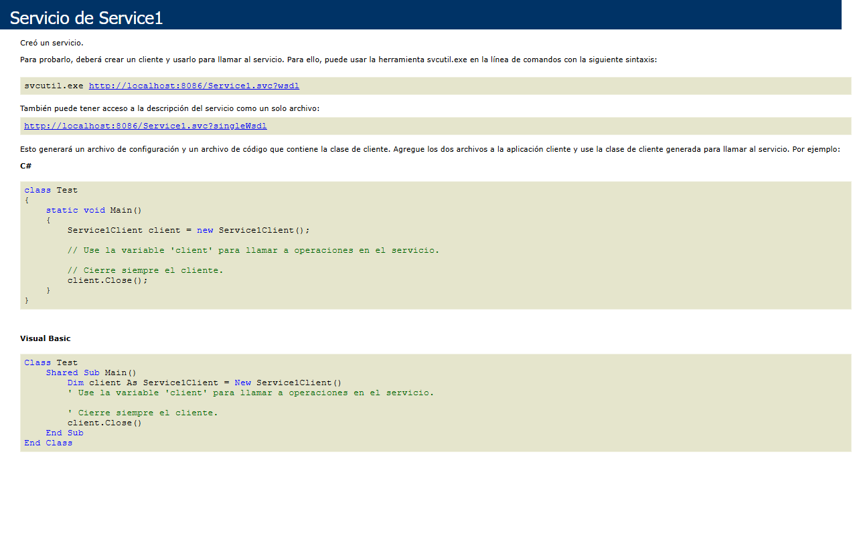

Figura 4
Contrato WSDL (singleWsdl) del servicio WCF
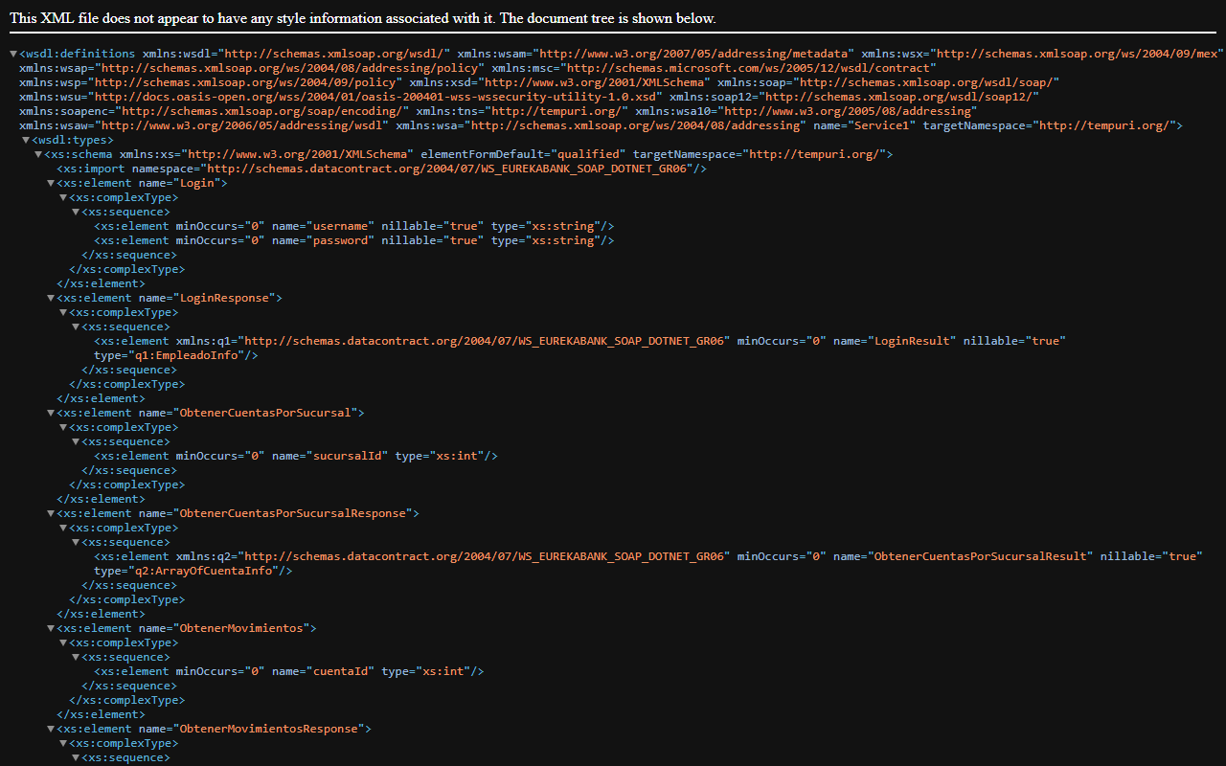

Cliente Consola

Paso 1
Se crea un proyecto Aplicación de consola (.NET Framework 4.8).

Paso 2
Se agrega el cliente WCF Service1Client y el endpoint en App.config.

Paso 3
Se codifica el archivo Program.cs.

Tabla 6
Program.cs
using System;
using System.Collections.Generic;
using EurekaServiceRef;
namespace CLICON_EUREKABANK_SOAP_DOTNET_GR01
{
internal class Program
{
private static EmpleadoInfo _empleado;
static void Main(string[] args)
{
Console.OutputEncoding = System.Text.Encoding.UTF8;
// montos con punto decimal y $ en cualquier PC (es-ES/es-EC usan coma)
System.Globalization.CultureInfo.DefaultThreadCurrentCulture = System.Threading.Thread.CurrentThread.CurrentCulture = new System.Globalization.CultureInfo("en-US");
Console.Title = "[" + NODO + "] EurekaBank – Terminal de Operaciones";
Encabezado();
if (!Login()) return;
bool salir = false;
while (!salir)
{
salir = MenuPrincipal();
}
Console.WriteLine("\n Sesion cerrada. Hasta pronto.");
if (!Console.IsInputRedirected) Console.ReadKey();
}
// ── Login ──────────────────────────────────────────────────
static bool Login()
{
Separador("Acceso al sistema");
int intentos = 3;
while (intentos-- > 0)
{
Prompt("Usuario");
string user = Console.ReadLine()?.Trim() ?? "";
Prompt("Contraseña");
string pass = LeerPassword();
try
{
using (var svc = new Service1Client())
{
var emp = svc.Login(user, pass);
if (emp != null && emp.Autenticado)
{
_empleado = emp;
Console.ForegroundColor = ConsoleColor.Green;
Console.WriteLine($"\n Bienvenido, {emp.Nombre} {emp.Apellido} [{emp.Rol}]");
Console.WriteLine($" Sucursal: {emp.NombreSucursal}");
Console.ResetColor();
Console.WriteLine();
return true;
}
Console.ForegroundColor = ConsoleColor.Red;
Console.WriteLine($" {emp?.Mensaje ?? "Credenciales incorrectas"} ({intentos} intento(s) restante(s))");
Console.ResetColor();
}
}
catch (Exception ex)
{
Console.ForegroundColor = ConsoleColor.Red;
Console.WriteLine(" Error al conectar: " + ex.Message);
Console.ResetColor();
return false;
}
}
Console.WriteLine(" Demasiados intentos fallidos.");
return false;
}
// ── Menu principal ─────────────────────────────────────────
static bool MenuPrincipal()
{
Separador("Menú principal");
Opcion("1", "Consultar cuentas de la sucursal");
Opcion("2", "Ver movimientos de una cuenta");
Opcion("3", "Registrar transacción");
Opcion("4", "Cerrar sesión"); // MashUp oculto
Prompt("Opción");
switch (Console.ReadLine()?.Trim())
{
case "1": ConsultarCuentas(); break;
case "2": VerMovimientos(); break;
case "3": RegistrarMovimiento(); break;
case "4": case null: return true;
default:
Console.ForegroundColor = ConsoleColor.Yellow;
Console.WriteLine(" Opcion no valida.");
Console.ResetColor();
break;
}
return false;
}
// ── Consultar cuentas ──────────────────────────────────────
static void ConsultarCuentas()
{
try
{
using (var svc = new Service1Client())
{
var lista = svc.ObtenerCuentasPorSucursal(_empleado.SucursalID);
Separador($"CUENTAS – {_empleado.NombreSucursal}");
Console.WriteLine($" {"ID",-4} {"N Cuenta",-12} {"Titular",-25} {"Cedula",-12} {"Saldo",12} {"Estado",-8} {"Disponibilidad"}");
Console.WriteLine(new string('-', 95));
foreach (var c in lista)
{
Console.ForegroundColor = c.Bloqueada ? ConsoleColor.Red : ConsoleColor.Green;
string disp = c.Bloqueada ? $"BLOQUEADA/{c.BloqueadaPorNombre}" : "DISPONIBLE";
Console.WriteLine($" {c.CuentaID,-4} {c.NumeroCuenta,-12} {c.ClienteNombre,-25} {c.Cedula,-12} {c.Saldo,12:C} {c.Estado,-8} {disp}");
Console.ResetColor();
}
Console.WriteLine();
}
}
catch (Exception ex) { Error(ex); }
}
// ── Ver movimientos ────────────────────────────────────────
static void VerMovimientos()
{
Console.Write(" N° de cuenta: ");
string numCuenta = Console.ReadLine()?.Trim() ?? "";
if (string.IsNullOrEmpty(numCuenta)) { Console.WriteLine(" N° de cuenta invalido."); return; }
try
{
using (var svc = new Service1Client())
{
var cuentas = svc.ObtenerCuentasPorSucursal(_empleado.SucursalID);
var cuenta = cuentas.Find(c => c.NumeroCuenta == numCuenta);
if (cuenta == null)
{
Console.ForegroundColor = ConsoleColor.Red;
Console.WriteLine(" Cuenta no encontrada en su sucursal.");
Console.ResetColor();
return;
}
int cid = cuenta.CuentaID;
var lista = svc.ObtenerMovimientos(cid);
Separador($"MOVIMIENTOS – Cuenta {numCuenta}");
Console.WriteLine($" {"N Op",-15} {"Fecha",-18} {"Tipo",-14} {"Monto",12} {"Saldo Ant",12} {"Saldo Post",12} {"Cajero"}");
Console.WriteLine(new string('-', 100));
foreach (var m in lista)
{
ConsoleColor color = m.Tipo == "Deposito" ? ConsoleColor.Green :
m.Tipo == "Retiro" ? ConsoleColor.Red : ConsoleColor.DarkYellow;
Console.ForegroundColor = color;
Console.WriteLine($" {m.NumeroOperacion,-15} {m.Fecha,-18:dd/MM/yyyy HH:mm} {m.Tipo,-14} {m.Monto,12:C} {m.SaldoAnterior,12:C} {m.SaldoPosterior,12:C} {m.EmpleadoNombre}");
Console.ResetColor();
}
Console.WriteLine();
}
}
catch (Exception ex) { Error(ex); }
}
// ── Registrar movimiento ───────────────────────────────────
static void RegistrarMovimiento()
{
Console.Write(" N° de cuenta origen : ");
string numOrigen = Console.ReadLine()?.Trim() ?? "";
if (string.IsNullOrEmpty(numOrigen)) { Console.WriteLine(" N° de cuenta invalido."); return; }
Console.WriteLine(" Tipo: [1] Deposito [2] Retiro [3] Transferencia");
Console.Write(" Opcion: ");
string tipoOp = Console.ReadLine()?.Trim();
string tipo = tipoOp == "1" ? "Deposito" : tipoOp == "2" ? "Retiro" : tipoOp == "3" ? "Transferencia" : null;
if (tipo == null) { Console.WriteLine(" Tipo invalido."); return; }
string numDestino = "";
if (tipo == "Transferencia")
{
Console.Write(" N° de cuenta destino : ");
numDestino = Console.ReadLine()?.Trim() ?? "";
if (string.IsNullOrEmpty(numDestino)) { Console.WriteLine(" N° de cuenta invalido."); return; }
}
Console.Write(" Monto: $");
if (!decimal.TryParse(Console.ReadLine(), out decimal monto) || monto <= 0) { Console.WriteLine(" Monto invalido."); return; }
try
{
using (var svc = new Service1Client())
{
var cuentas = svc.ObtenerCuentasPorSucursal(_empleado.SucursalID);
var origen = cuentas.Find(c => c.NumeroCuenta == numOrigen);
if (origen == null)
{
Console.ForegroundColor = ConsoleColor.Red;
Console.WriteLine(" Cuenta origen no encontrada en su sucursal.");
Console.ResetColor();
return;
}
int cid = origen.CuentaID;
int destId = 0;
if (tipo == "Transferencia")
{
var destino = cuentas.Find(c => c.NumeroCuenta == numDestino);
if (destino == null)
{
Console.ForegroundColor = ConsoleColor.Red;
Console.WriteLine(" Cuenta destino no encontrada en su sucursal.");
Console.ResetColor();
return;
}
destId = destino.CuentaID;
}
bool ok = svc.BloquearCuenta(cid, _empleado.EmpleadoID);
if (!ok)
{
Console.ForegroundColor = ConsoleColor.Yellow;
Console.WriteLine(" La cuenta esta bloqueada por otro cajero. Intente mas tarde.");
Console.ResetColor();
return;
}
try
{
var res = svc.RegistrarMovimiento(cid, _empleado.EmpleadoID, tipo, monto, destId);
Console.ForegroundColor = res.Exito ? ConsoleColor.Green : ConsoleColor.Red;
Console.WriteLine($" {res.Mensaje}");
if (res.Exito) Console.WriteLine($" N Operacion: {res.NumeroOperacion}");
Console.ResetColor();
}
finally
{
svc.DesbloquearCuenta(cid, _empleado.EmpleadoID);
}
}
}
catch (Exception ex) { Error(ex); }
Console.WriteLine();
}
// ── MashUp ─────────────────────────────────────────────────
static void MashUp()
{
try
{
using (var svc = new Service1Client())
{
var lista = svc.ObtenerTodasCuentasEstado();
Separador("MASHUP – ESTADO DE CUENTAS EN TIEMPO REAL");
Console.WriteLine($" {"N Cuenta",-12} {"Titular",-25} {"Sucursal",-20} {"Saldo",12} {"Estado"}");
Console.WriteLine(new string('-', 85));
foreach (var c in lista)
{
Console.ForegroundColor = c.Bloqueada ? ConsoleColor.Red : ConsoleColor.Green;
string est = c.Bloqueada ? $"BLOQUEADA/{c.BloqueadaPorNombre}" : "DISPONIBLE";
Console.WriteLine($" {c.NumeroCuenta,-12} {c.ClienteNombre,-25} {c.NombreSucursal,-20} {c.Saldo,12:C} {est}");
Console.ResetColor();
}
Console.WriteLine();
}
}
catch (Exception ex) { Error(ex); }
}
// ── Tema común de consola (mismo en los 4 clientes) ────────
const string NODO = "SOAP · .NET";
static void Encabezado()
{
Console.ForegroundColor = ConsoleColor.DarkMagenta;
Console.WriteLine(" ╔════════════════════════════════════════════════╗");
Console.Write(" ║ "); Console.ForegroundColor = ConsoleColor.Green;
Console.Write(" ▓▓ EUREKABANK ▓▓ TERMINAL DE OPERACIONES ");
Console.ForegroundColor = ConsoleColor.DarkMagenta; Console.WriteLine(" ║");
Console.Write(" ║ "); Console.ForegroundColor = ConsoleColor.DarkYellow;
Console.Write(string.Format(" NODO: {0,-20} ESTADO: EN LÍNEA", NODO));
Console.ForegroundColor = ConsoleColor.DarkMagenta; Console.WriteLine(" ║");
Console.WriteLine(" ╚════════════════════════════════════════════════╝");
Console.ResetColor();
}
static void Separador(string titulo)
{
Console.WriteLine();
Console.ForegroundColor = ConsoleColor.Green;
Console.WriteLine(" ▌ " + titulo.ToUpper());
Console.ForegroundColor = ConsoleColor.DarkMagenta;
Console.WriteLine(" ──────────────────────────────────────────────────");
Console.ResetColor();
}
static void Opcion(string n, string texto)
{
Console.ForegroundColor = ConsoleColor.DarkYellow; Console.Write(" [" + n + "]");
Console.ResetColor(); Console.WriteLine(" " + texto);
}
static void Prompt(string p)
{
Console.ForegroundColor = ConsoleColor.DarkYellow; Console.Write(" » ");
Console.ResetColor(); Console.Write(p + ": ");
}
static void Error(Exception ex)
{
Console.ForegroundColor = ConsoleColor.Red;
Console.WriteLine(" Error: " + ex.Message);
Console.ResetColor();
}
static string LeerPassword()
{
if (Console.IsInputRedirected) return Console.ReadLine() ?? ""; // entrada por tubería (pruebas)
string pass = "";
ConsoleKeyInfo key;
do
{
key = Console.ReadKey(true);
if (key.Key != ConsoleKey.Backspace && key.Key != ConsoleKey.Enter)
{ pass += key.KeyChar; Console.Write("*"); }
else if (key.Key == ConsoleKey.Backspace && pass.Length > 0)
{ pass = pass.Substring(0, pass.Length - 1); Console.Write("\b \b"); }
} while (key.Key != ConsoleKey.Enter);
Console.WriteLine();
return pass;
}
}
}

Paso 4
Se ejecuta la aplicación y se inicia sesión con el usuario MONSTER y la contraseña MONSTER69.

Figura 5
Inicio de sesión en el cliente consola
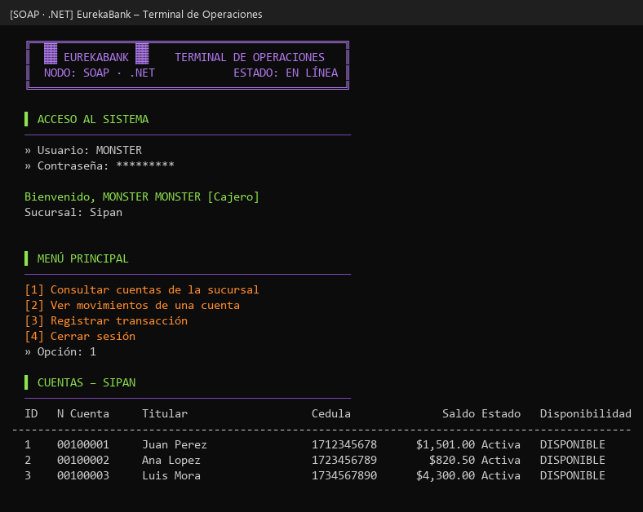

Figura 6
Consulta de movimientos en el cliente consola
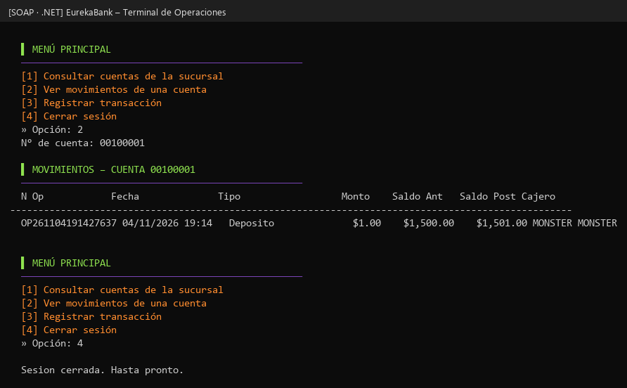

Cliente de Escritorio

Paso 1
Se crea un proyecto Aplicación de Windows Forms (.NET Framework 4.8).

Paso 2
Se agregan los formularios LoginForm, MainForm, MovimientosForm y TransaccionForm y la clase HudTheme con el tema común.

Paso 3
Se codifica el archivo Services/EurekaBankService.cs.

Tabla 7
Services/EurekaBankService.cs
using System;
using System.Collections.Generic;
using System.Linq;
using CLIESC_EUREKABANK_SOAP_DOTNET_GR01.Models;
using EurekaServiceRef;
namespace CLIESC_EUREKABANK_SOAP_DOTNET_GR01.Services
{
/// <summary>
/// Mismos métodos que el cliente REST (así los formularios son idénticos), pero contra el servicio
/// WCF Service1.svc. El endpoint está en App.config (BasicHttpBinding_IService1).
/// </summary>
public class EurekaBankService
{
// Un canal por llamada: si una llamada falla, el siguiente no queda en estado Faulted
static T Llamar<T>(Func<Service1Client, T> op)
{
var c = new Service1Client();
try
{
var r = op(c);
c.Close();
return r;
}
catch
{
c.Abort();
throw;
}
}
public LoginResponse Login(string username, string password)
{
var e = Llamar(c => c.Login(username, password));
if (e == null) return null;
return new LoginResponse
{
Exito = e.Autenticado, EmpleadoID = e.EmpleadoID, Nombre = e.Nombre, Apellido = e.Apellido,
Username = e.Username, Rol = e.Rol, SucursalID = e.SucursalID, NombreSucursal = e.NombreSucursal,
Mensaje = e.Mensaje,
};
}
public List<CuentaDto> ObtenerCuentasPorSucursal(int sucursalId) =>
(Llamar(c => c.ObtenerCuentasPorSucursal(sucursalId)) ?? new List<CuentaInfo>())
.Select(x => new CuentaDto
{
CuentaID = x.CuentaID, NumeroCuenta = x.NumeroCuenta, ClienteNombre = x.ClienteNombre, Cedula = x.Cedula,
Saldo = x.Saldo, Estado = x.Estado, Bloqueada = x.Bloqueada, BloqueadaPorNombre = x.BloqueadaPorNombre,
}).ToList();
public List<CuentaDto> ObtenerTodasCuentasEstado() =>
(Llamar(c => c.ObtenerTodasCuentasEstado()) ?? new List<CuentaEstadoInfo>())
.Select(x => new CuentaDto
{
CuentaID = x.CuentaID, NumeroCuenta = x.NumeroCuenta, ClienteNombre = x.ClienteNombre, Saldo = x.Saldo,
Estado = x.Estado, Bloqueada = x.Bloqueada, BloqueadaPorNombre = x.BloqueadaPorNombre, NombreSucursal = x.NombreSucursal,
}).ToList();
public bool BloquearCuenta(int cuentaId, int empleadoId) => Llamar(c => c.BloquearCuenta(cuentaId, empleadoId));
public bool DesbloquearCuenta(int cuentaId, int empleadoId) => Llamar(c => c.DesbloquearCuenta(cuentaId, empleadoId));
public List<MovimientoDto> ObtenerMovimientos(int cuentaId) =>
(Llamar(c => c.ObtenerMovimientos(cuentaId)) ?? new List<MovimientoInfo>())
.Select(m => new MovimientoDto
{
MovimientoID = m.MovimientoID, Tipo = m.Tipo, Monto = m.Monto, SaldoAnterior = m.SaldoAnterior,
SaldoPosterior = m.SaldoPosterior, Fecha = m.Fecha, NumeroOperacion = m.NumeroOperacion,
EmpleadoNombre = m.EmpleadoNombre, NumeroCuenta = m.NumeroCuenta, CuentaDestinoNum = m.CuentaDestinoNum,
}).ToList();
/// <summary>Resultado 1 = éxito, igual que la API REST.</summary>
public RegistrarMovimientoResponse RegistrarMovimiento(
int cuentaId, int empleadoId, string tipo, decimal monto, int? cuentaDestinoId = null)
{
var r = Llamar(c => c.RegistrarMovimiento(cuentaId, empleadoId, tipo, monto, cuentaDestinoId ?? 0));
return new RegistrarMovimientoResponse { Resultado = r.Exito ? 1 : 0, Mensaje = r.Mensaje, NumeroOperacion = r.NumeroOperacion };
}
}
}

Paso 4
Se codifica el archivo Forms/LoginForm.cs.

Tabla 8
Forms/LoginForm.cs
using System;
using System.Windows.Forms;
using CLIESC_EUREKABANK_SOAP_DOTNET_GR01.Models;
using CLIESC_EUREKABANK_SOAP_DOTNET_GR01.Services;
namespace CLIESC_EUREKABANK_SOAP_DOTNET_GR01.Forms
{
public partial class LoginForm : Form
{
private readonly EurekaBankService _service = new EurekaBankService();
public LoginResponse EmpleadoLogueado { get; private set; }
public LoginForm()
{
InitializeComponent();
HudTheme.Apply(this);
}
private void btnLogin_Click(object sender, EventArgs e)
{
if (string.IsNullOrWhiteSpace(txtUsername.Text) || string.IsNullOrWhiteSpace(txtPassword.Text))
{
lblError.Text = "Complete usuario y contraseña.";
return;
}
btnLogin.Enabled = false;
lblError.Text = "Autenticando...";
try
{
var result = _service.Login(txtUsername.Text.Trim(), txtPassword.Text.Trim());
if (result != null && result.Exito)
{
EmpleadoLogueado = result;
DialogResult = DialogResult.OK;
Close();
}
else
{
lblError.Text = result?.Mensaje ?? "Error al conectar con el servidor.";
btnLogin.Enabled = true;
}
}
catch (Exception ex)
{
lblError.Text = "Error: " + ex.Message;
btnLogin.Enabled = true;
}
}
private void txtPassword_KeyDown(object sender, KeyEventArgs e)
{
if (e.KeyCode == Keys.Enter) btnLogin_Click(sender, e);
}
}
}

Paso 5
Se codifica el archivo Forms/MainForm.cs.

Tabla 9
Forms/MainForm.cs
using System;
using System.Collections.Generic;
using System.Drawing;
using System.Windows.Forms;
using CLIESC_EUREKABANK_SOAP_DOTNET_GR01.Models;
using CLIESC_EUREKABANK_SOAP_DOTNET_GR01.Services;
namespace CLIESC_EUREKABANK_SOAP_DOTNET_GR01.Forms
{
public partial class MainForm : Form
{
private readonly EurekaBankService _service = new EurekaBankService();
private readonly LoginResponse _empleado;
public MainForm(LoginResponse empleado)
{
_empleado = empleado;
InitializeComponent();
HudTheme.Apply(this);
btnMashUp.Visible = false; // MashUp oculto
btnSalir.Location = btnMashUp.Location; // sin hueco en el menú
lblBienvenida.Text = $"Bienvenido, {empleado.Nombre} {empleado.Apellido} | {empleado.Rol} | {empleado.NombreSucursal}";
CargarCuentas();
}
private void CargarCuentas()
{
try
{
var cuentas = _service.ObtenerCuentasPorSucursal(_empleado.SucursalID);
dgvCuentas.Rows.Clear();
foreach (var c in cuentas)
{
int idx = dgvCuentas.Rows.Add(
c.NumeroCuenta, c.ClienteNombre, c.Cedula,
c.Saldo.ToString("N2"), c.Estado,
c.Bloqueada ? "BLOQUEADA" : "DISPONIBLE",
c.CuentaID);
dgvCuentas.Rows[idx].DefaultCellStyle.BackColor =
c.Bloqueada ? Color.FromArgb(255, 200, 200) : Color.FromArgb(200, 255, 200);
}
}
catch (Exception ex)
{
MessageBox.Show("Error al cargar cuentas: " + ex.Message, "Error",
MessageBoxButtons.OK, MessageBoxIcon.Error);
}
}
private void btnActualizar_Click(object sender, EventArgs e) => CargarCuentas();
private void btnHistorial_Click(object sender, EventArgs e)
{
if (dgvCuentas.SelectedRows.Count == 0) { MessageBox.Show("Seleccione una cuenta."); return; }
var row = dgvCuentas.SelectedRows[0];
int cuentaId = (int)row.Cells["colCuentaID"].Value;
string numeroCuenta = row.Cells["colNumero"].Value.ToString();
new MovimientosForm(_service, cuentaId, numeroCuenta).ShowDialog();
}
private void btnTransaccion_Click(object sender, EventArgs e)
{
if (dgvCuentas.SelectedRows.Count == 0) { MessageBox.Show("Seleccione una cuenta."); return; }
var row = dgvCuentas.SelectedRows[0];
string estado = row.Cells["colEstadoBloqueo"].Value.ToString();
if (estado == "BLOQUEADA")
{
MessageBox.Show("La cuenta está bloqueada por otro cajero.", "Cuenta no disponible",
MessageBoxButtons.OK, MessageBoxIcon.Warning);
return;
}
int cuentaId = (int)row.Cells["colCuentaID"].Value;
string numeroCuenta = row.Cells["colNumero"].Value.ToString();
decimal saldo = decimal.Parse(row.Cells["colSaldo"].Value.ToString().Replace(",", ""));
new TransaccionForm(_service, _empleado, cuentaId, numeroCuenta, saldo).ShowDialog();
CargarCuentas();
}
private void btnMashUp_Click(object sender, EventArgs e)
{
new MashUpForm(_service).ShowDialog();
}
private void dgvCuentas_SelectionChanged(object sender, EventArgs e)
{
if (dgvCuentas.SelectedRows.Count == 0)
{
lblSeleccionada.Text = "Seleccione una cuenta de la lista para operar.";
return;
}
var row = dgvCuentas.SelectedRows[0];
string numero = row.Cells["colNumero"].Value?.ToString() ?? "";
string titular = row.Cells["colTitular"].Value?.ToString() ?? "";
string saldo = row.Cells["colSaldo"].Value?.ToString() ?? "";
string estado = row.Cells["colEstadoBloqueo"].Value?.ToString() ?? "";
lblSeleccionada.Text = $"Seleccionada: {numero} | Titular: {titular} | Saldo: ${saldo} | Estado: {estado}";
}
private void btnSalir_Click(object sender, EventArgs e) => Application.Exit();
}
}

Paso 6
Se codifica el archivo Forms/TransaccionForm.cs.

Tabla 10
Forms/TransaccionForm.cs
using System;
using System.Drawing;
using System.Windows.Forms;
using CLIESC_EUREKABANK_SOAP_DOTNET_GR01.Models;
using CLIESC_EUREKABANK_SOAP_DOTNET_GR01.Services;
namespace CLIESC_EUREKABANK_SOAP_DOTNET_GR01.Forms
{
public class TransaccionForm : Form
{
private readonly EurekaBankService _service;
private readonly LoginResponse _empleado;
private readonly int _cuentaId;
private ComboBox cmbTipo;
private NumericUpDown nudMonto;
private TextBox txtCuentaDestino;
private Label lblDestino;
private Button btnConfirmar;
private Button btnCancelar;
private Label lblInfo;
private Label lblResult;
public TransaccionForm(EurekaBankService service, LoginResponse empleado,
int cuentaId, string numeroCuenta, decimal saldo)
{
_service = service;
_empleado = empleado;
_cuentaId = cuentaId;
InitUI(numeroCuenta, saldo);
HudTheme.Apply(this);
}
private void InitUI(string numeroCuenta, decimal saldo)
{
this.Text = "Registrar Transacción";
this.Size = new Size(400, 380);
this.StartPosition = FormStartPosition.CenterParent;
this.FormBorderStyle = FormBorderStyle.FixedDialog;
this.MaximizeBox = false;
this.Font = new Font("Segoe UI", 9f);
this.BackColor = Color.White;
int y = 20;
AddLabel($"Cuenta: {numeroCuenta} Saldo: ${saldo:N2}", ref y, bold: true, color: Color.FromArgb(26, 62, 107));
y += 10;
AddLabel("Tipo de operación:", ref y);
cmbTipo = new ComboBox { Location = new Point(20, y), Size = new Size(340, 25), DropDownStyle = ComboBoxStyle.DropDownList };
cmbTipo.Items.AddRange(new[] { "Deposito", "Retiro", "Transferencia" });
cmbTipo.SelectedIndex = 0;
cmbTipo.SelectedIndexChanged += (s, e) => lblDestino.Visible = txtCuentaDestino.Visible = cmbTipo.Text == "Transferencia";
Controls.Add(cmbTipo);
y += 35;
AddLabel("Monto ($):", ref y);
nudMonto = new NumericUpDown { Location = new Point(20, y), Size = new Size(340, 25), DecimalPlaces = 2, Minimum = 0.01m, Maximum = 9999999m, Increment = 100m };
Controls.Add(nudMonto);
y += 40;
lblDestino = new Label { Text = "N° Cuenta Destino:", Location = new Point(20, y), AutoSize = true, Visible = false };
Controls.Add(lblDestino);
y += 22;
txtCuentaDestino = new TextBox { Location = new Point(20, y), Size = new Size(340, 25), Visible = false };
Controls.Add(txtCuentaDestino);
y += 50;
lblResult = new Label { Location = new Point(20, y), Size = new Size(340, 24), ForeColor = Color.DarkGreen, Font = new Font("Segoe UI", 9f, FontStyle.Bold) };
Controls.Add(lblResult);
y += 30;
btnConfirmar = new Button
{
Text = "Confirmar",
Location = new Point(20, y),
Size = new Size(160, 36),
BackColor = Color.FromArgb(26, 62, 107),
ForeColor = Color.White,
FlatStyle = FlatStyle.Flat,
Font = new Font("Segoe UI", 9f, FontStyle.Bold)
};
btnConfirmar.FlatAppearance.BorderSize = 0;
btnConfirmar.Click += BtnConfirmar_Click;
Controls.Add(btnConfirmar);
btnCancelar = new Button
{
Text = "Cancelar",
Location = new Point(200, y),
Size = new Size(160, 36),
BackColor = Color.FromArgb(108, 117, 125),
ForeColor = Color.White,
FlatStyle = FlatStyle.Flat
};
btnCancelar.FlatAppearance.BorderSize = 0;
btnCancelar.Click += (s, e) => Close();
Controls.Add(btnCancelar);
}
private void AddLabel(string text, ref int y, bool bold = false, Color? color = null)
{
var lbl = new Label
{
Text = text,
Location = new Point(20, y),
AutoSize = true,
Font = bold ? new Font("Segoe UI", 9f, FontStyle.Bold) : new Font("Segoe UI", 9f),
ForeColor = color ?? Color.Black
};
Controls.Add(lbl);
y += 22;
}
private void BtnConfirmar_Click(object sender, EventArgs e)
{
btnConfirmar.Enabled = false;
try
{
// Resolver cuenta destino por NumeroCuenta si es Transferencia
int? destino = null;
if (cmbTipo.Text == "Transferencia")
{
string numDestino = txtCuentaDestino.Text.Trim();
if (string.IsNullOrEmpty(numDestino))
{
lblResult.ForeColor = Color.Crimson;
lblResult.Text = "Ingrese el número de cuenta destino.";
btnConfirmar.Enabled = true;
return;
}
var todasCuentas = _service.ObtenerTodasCuentasEstado();
var cuentaDest = todasCuentas.Find(c => c.NumeroCuenta == numDestino);
if (cuentaDest == null)
{
lblResult.ForeColor = Color.Crimson;
lblResult.Text = "Cuenta destino no encontrada.";
btnConfirmar.Enabled = true;
return;
}
destino = cuentaDest.CuentaID;
}
_service.BloquearCuenta(_cuentaId, _empleado.EmpleadoID);
var result = _service.RegistrarMovimiento(
_cuentaId, _empleado.EmpleadoID, cmbTipo.Text, nudMonto.Value, destino);
_service.DesbloquearCuenta(_cuentaId, _empleado.EmpleadoID);
if (result.Resultado == 1)
{
MessageBox.Show($"Operación exitosa.\nN° Operación: {result.NumeroOperacion}",
"Éxito", MessageBoxButtons.OK, MessageBoxIcon.Information);
Close();
}
else
{
lblResult.ForeColor = Color.Crimson;
lblResult.Text = result.Mensaje;
btnConfirmar.Enabled = true;
}
}
catch (Exception ex)
{
_service.DesbloquearCuenta(_cuentaId, _empleado.EmpleadoID);
MessageBox.Show("Error: " + ex.Message, "Error", MessageBoxButtons.OK, MessageBoxIcon.Error);
btnConfirmar.Enabled = true;
}
}
}
}

Paso 7
Se ejecuta la aplicación y se inicia sesión con el usuario MONSTER y la contraseña MONSTER69.

Figura 7
Inicio de sesión del cliente de escritorio (SOAP · .NET)
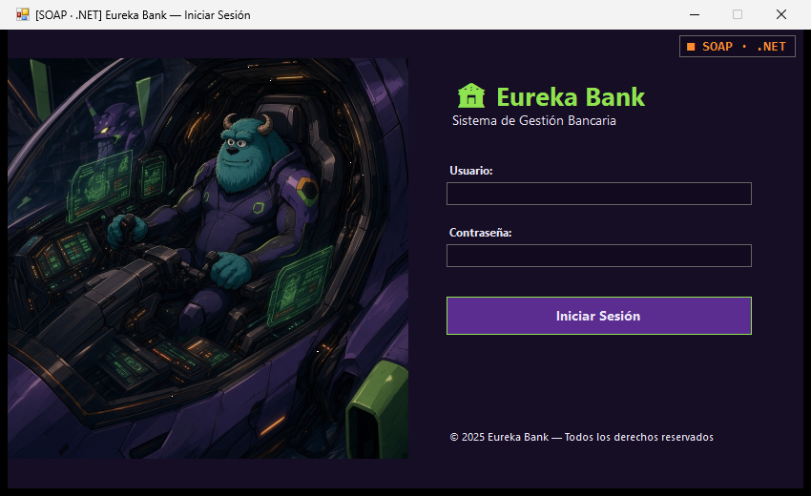

Figura 8
Gestión de cuentas de la sucursal en el cliente de escritorio
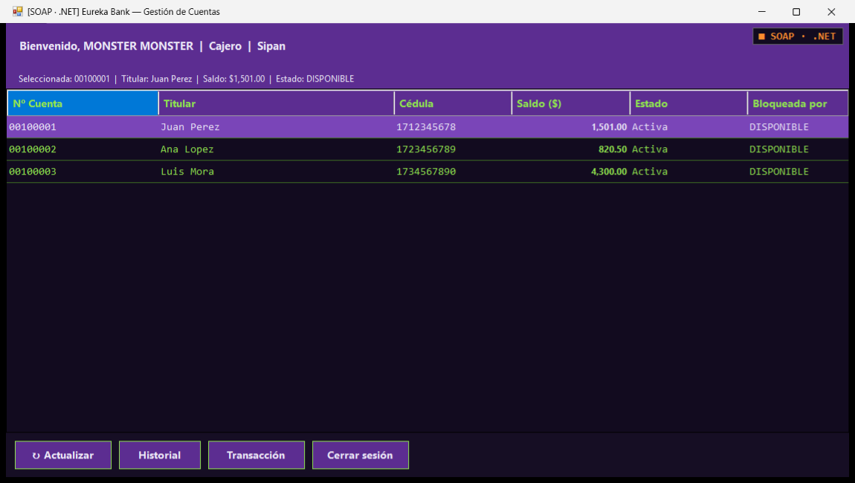

Cliente Móvil

Paso 1
En Visual Studio se crea un proyecto .NET MAUI App con destino net10.0-android.

Paso 2
Se agregan las páginas LoginPage, CuentasPage y CuentaPage y la clase Hud con el tema común.

Paso 3
Se codifica el archivo Servicio.cs.

Tabla 11
Servicio.cs
using System.ServiceModel;
using EurekaServiceRef;
namespace EurekaMovil;
/// <summary>
/// Cliente del servicio WCF WS_EUREKABANK_SOAP_DOTNET_GR06 (Service1.svc), con el mismo contrato que la consola
/// (EurekaServiceClient.cs). WCF es síncrono aquí, así que cada llamada va en Task.Run.
/// </summary>
static class Servicio
{
public const string Nodo = "SOAP · .NET";
/// <summary>Misma IP de Radmin VPN que usa la web. En el emulador: 10.0.2.2:8086.</summary>
public const string HostPorDefecto = "26.243.233.245:8086";
public static string Host = HostPorDefecto;
static Service1Client Cliente() => new(
new BasicHttpBinding { MaxReceivedMessageSize = 10_485_760, SendTimeout = TimeSpan.FromSeconds(30) },
new EndpointAddress($"http://{Host}/Service1.svc"));
static Task<T> Llamar<T>(Func<Service1Client, T> op) => Task.Run(() =>
{
var c = Cliente();
try
{
var r = op(c);
c.Close();
return r;
}
catch
{
c.Abort();
throw;
}
});
public static async Task<Empleado> Login(string usuario, string clave)
{
var e = await Llamar(c => c.Login(usuario, clave));
if (e == null || !e.Autenticado) throw new Exception(e?.Mensaje ?? "Usuario o clave incorrectos");
return new Empleado(e.EmpleadoID, $"{e.Nombre} {e.Apellido}", e.SucursalID, e.NombreSucursal);
}
public static async Task<List<Cuenta>> Cuentas(int sucursalId) =>
(await Llamar(c => c.ObtenerCuentasPorSucursal(sucursalId)) ?? new())
.Select(x => new Cuenta(x.CuentaID, x.NumeroCuenta, x.ClienteNombre, x.Saldo, x.Estado, x.Bloqueada, x.BloqueadaPorNombre))
.ToList();
public static async Task<List<Movimiento>> Movimientos(int cuentaId) =>
(await Llamar(c => c.ObtenerMovimientos(cuentaId)) ?? new())
.Select(m => new Movimiento(m.Fecha, m.Tipo, m.Monto, m.SaldoAnterior, m.SaldoPosterior, m.CuentaDestinoNum, m.NumeroOperacion))
.ToList();
/// <summary>Igual que la consola: bloquea la cuenta, registra y la desbloquea siempre.</summary>
public static Task<Resultado> Registrar(int cuentaId, int empleadoId, string tipo, decimal monto, int destinoId) =>
Llamar(c =>
{
if (!c.BloquearCuenta(cuentaId, empleadoId))
return new Resultado(false, "La cuenta está en uso por otro cajero. Intente más tarde.", null);
try
{
var r = c.RegistrarMovimiento(cuentaId, empleadoId, tipo, monto, destinoId);
return new Resultado(r.Exito, r.Mensaje, r.NumeroOperacion);
}
finally
{
c.DesbloquearCuenta(cuentaId, empleadoId);
}
});
}

Paso 4
Se codifica el archivo LoginPage.cs.

Tabla 12
LoginPage.cs
namespace EurekaMovil;
public class LoginPage : ContentPage
{
readonly Entry servidor, usuario, clave;
readonly Label estado = Hud.Consola("", Hud.Muted);
public LoginPage()
{
Hud.Preparar(this);
estado.HorizontalTextAlignment = TextAlignment.Center;
estado.Margin = new Thickness(0, 12, 0, 0);
var campoServidor = Hud.Campo(out servidor, Servicio.HostPorDefecto, Keyboard.Url);
var campoUsuario = Hud.Campo(out usuario, "MONSTER");
var campoClave = Hud.Campo(out clave, "", clave: true);
servidor.Text = Preferences.Default.Get("host", Servicio.HostPorDefecto);
var panel = Hud.Caja(new VerticalStackLayout
{
Children =
{
new Label { Text = "▓▓ EUREKABANK ▓▓", TextColor = Hud.Green, FontSize = 24, FontAttributes = FontAttributes.Bold,
CharacterSpacing = 2, HorizontalOptions = LayoutOptions.Center },
new Label { Text = $"NODO: {Servicio.Nodo} ■ EN LÍNEA", TextColor = Hud.Orange, FontFamily = Hud.Mono,
FontSize = 12, HorizontalOptions = LayoutOptions.Center },
Hud.Etiqueta("SERVIDOR (IP:PUERTO)"), campoServidor,
Hud.Etiqueta("USUARIO"), campoUsuario,
Hud.Etiqueta("CLAVE"), campoClave,
new ContentView { Content = Hud.Boton("» INGRESAR", Ingresar), Margin = new Thickness(0, 20, 0, 0) },
estado,
},
}, 20);
panel.Margin = new Thickness(16, -36, 16, 16);
Content = new ScrollView
{
Content = new VerticalStackLayout
{
Children = { new Image { Source = "hud.jpg", Aspect = Aspect.AspectFill, HeightRequest = 240 }, panel },
},
};
}
async void Ingresar(object? s, EventArgs e)
{
string u = usuario.Text?.Trim() ?? "", c = clave.Text ?? "";
if (u == "" || c == "") { Hud.Error(estado, "Ingrese usuario y clave"); return; }
Servicio.Host = servidor.Text?.Trim() ?? "";
Preferences.Default.Set("host", Servicio.Host);
Hud.Esperando(estado);
try
{
var emp = await Servicio.Login(u, c);
estado.Text = "";
clave.Text = "";
await Navigation.PushAsync(new CuentasPage(emp));
}
catch (Exception ex) { Hud.Error(estado, ex.Message); }
}
}

Paso 5
Se codifica el archivo CuentasPage.cs.

Tabla 13
CuentasPage.cs
namespace EurekaMovil;
/// <summary>Cuentas de la sucursal del empleado; al tocar una se abre para operar.</summary>
public class CuentasPage : ContentPage
{
readonly Empleado emp;
readonly VerticalStackLayout lista = new() { Spacing = 10 };
readonly Label estado = Hud.Consola("", Hud.Muted);
List<Cuenta> cuentas = new();
public CuentasPage(Empleado emp)
{
this.emp = emp;
Hud.Preparar(this);
Content = new Grid
{
RowDefinitions = { new RowDefinition(GridLength.Auto), new RowDefinition(GridLength.Star) },
Children =
{
Hud.Cabecera($"NODO: {Servicio.Nodo} · {emp.Nombre}", Hud.Boton("SALIR", async (_, _) => await Navigation.PopAsync())),
},
};
var cuerpo = new ScrollView
{
Content = new VerticalStackLayout
{
Padding = 16,
Children = { Hud.Etiqueta($"▌ CUENTAS · SUCURSAL {emp.Sucursal.ToUpperInvariant()}"), estado, lista },
},
};
((Grid)Content).Add(cuerpo, 0, 1);
}
protected override async void OnAppearing()
{
base.OnAppearing();
Hud.Esperando(estado);
try
{
cuentas = await Servicio.Cuentas(emp.SucursalId);
estado.Text = cuentas.Count == 0 ? "La sucursal no tiene cuentas" : $"{cuentas.Count} cuentas · toque una para operar";
lista.Children.Clear();
foreach (var c in cuentas) lista.Children.Add(Tarjeta(c));
}
catch (Exception ex) { Hud.Error(estado, ex.Message); }
}
View Tarjeta(Cuenta c)
{
var g = new Grid
{
ColumnDefinitions = { new ColumnDefinition(GridLength.Star), new ColumnDefinition(GridLength.Auto) },
RowDefinitions = { new RowDefinition(GridLength.Auto), new RowDefinition(GridLength.Auto) },
};
g.Add(Hud.Consola("■ " + c.Numero, Hud.Green, 16));
g.Add(new Label { Text = Hud.Dinero(c.Saldo), TextColor = Hud.Orange, FontAttributes = FontAttributes.Bold, FontSize = 16 }, 1, 0);
g.Add(new Label { Text = c.Cliente, TextColor = Hud.Text }, 0, 1);
g.Add(Hud.Consola(c.Bloqueada ? "EN USO" : c.Estado.ToUpperInvariant(), c.Bloqueada ? Hud.Danger : Hud.Muted, 12), 1, 1);
var caja = Hud.Caja(g, 14);
var tap = new TapGestureRecognizer();
tap.Tapped += async (_, _) => await Navigation.PushAsync(new CuentaPage(emp, c, cuentas));
caja.GestureRecognizers.Add(tap);
return caja;
}
}

Paso 6
Se codifica el archivo CuentaPage.cs.

Tabla 14
CuentaPage.cs
using System.Globalization;
namespace EurekaMovil;
/// <summary>Una cuenta: saldo, depósito / retiro / transferencia y sus movimientos.</summary>
public class CuentaPage : ContentPage
{
readonly Empleado emp;
readonly List<Cuenta> cuentas;
Cuenta cuenta;
readonly Entry monto, destino;
readonly Label saldo = new() { TextColor = Hud.Orange, FontSize = 28, FontAttributes = FontAttributes.Bold };
readonly Label resultado = Hud.Consola();
readonly Label movimientos = Hud.Consola("", Hud.Green, 12);
public CuentaPage(Empleado emp, Cuenta cuenta, List<Cuenta> cuentas)
{
this.emp = emp;
this.cuenta = cuenta;
this.cuentas = cuentas;
Hud.Preparar(this);
var campoMonto = Hud.Campo(out monto, "0.00", Keyboard.Numeric);
var campoDestino = Hud.Campo(out destino, "N° de cuenta destino", Keyboard.Numeric);
var botones = new Grid
{
ColumnDefinitions = { new ColumnDefinition(GridLength.Star), new ColumnDefinition(GridLength.Star) },
ColumnSpacing = 12, RowSpacing = 10, Margin = new Thickness(0, 14, 0, 0),
};
botones.Add(Hud.Boton("DEPÓSITO", (_, _) => Operar("Deposito")));
botones.Add(Hud.Boton("RETIRO", (_, _) => Operar("Retiro")), 1, 0);
var transferir = Hud.Boton("TRANSFERENCIA", (_, _) => Operar("Transferencia"));
botones.Add(transferir, 0, 1);
Grid.SetColumnSpan(transferir, 2);
Content = new Grid
{
RowDefinitions = { new RowDefinition(GridLength.Auto), new RowDefinition(GridLength.Star) },
Children = { Hud.Cabecera($"NODO: {Servicio.Nodo} · {emp.Nombre}", Hud.Boton("‹ VOLVER", async (_, _) => await Navigation.PopAsync())) },
};
((Grid)Content).Add(new ScrollView
{
Content = new VerticalStackLayout
{
Padding = 16,
Children =
{
Hud.Caja(new VerticalStackLayout
{
Children = { Hud.Consola("■ CUENTA " + cuenta.Numero, Hud.Green, 16),
new Label { Text = cuenta.Cliente, TextColor = Hud.Text }, saldo },
}),
Hud.Etiqueta("▌ IMPORTE (Ej. 250.00)"), campoMonto,
Hud.Etiqueta("▌ CUENTA DESTINO (solo transferencia)"), campoDestino,
botones,
Hud.Etiqueta("▌ RESULTADO"), Hud.Caja(resultado, 14),
Hud.Etiqueta("▌ MOVIMIENTOS"), Hud.Caja(movimientos, 14),
},
},
}, 0, 1);
saldo.Text = Hud.Dinero(cuenta.Saldo);
}
protected override async void OnAppearing()
{
base.OnAppearing();
await Refrescar();
}
async void Operar(string tipo)
{
if (!decimal.TryParse((monto.Text ?? "").Trim().Replace(',', '.'), NumberStyles.Number, CultureInfo.InvariantCulture, out var m) || m <= 0)
{
Hud.Error(resultado, "Importe inválido (Ej. 250.00)");
return;
}
int destinoId = 0;
if (tipo == "Transferencia")
{
var d = cuentas.Find(c => c.Numero == (destino.Text ?? "").Trim());
if (d == null) { Hud.Error(resultado, "Cuenta destino no encontrada en su sucursal"); return; }
if (d.Id == cuenta.Id) { Hud.Error(resultado, "La cuenta destino debe ser distinta"); return; }
destinoId = d.Id;
}
Hud.Esperando(resultado);
try
{
var r = await Servicio.Registrar(cuenta.Id, emp.Id, tipo, m, destinoId);
if (r.Exito) Hud.Ok(resultado, $"✔ {r.Mensaje}\n N° operación: {r.Operacion}");
else Hud.Error(resultado, r.Mensaje);
if (r.Exito) monto.Text = "";
await Refrescar();
}
catch (Exception ex) { Hud.Error(resultado, ex.Message); }
}
async Task Refrescar()
{
try
{
var actual = (await Servicio.Cuentas(emp.SucursalId)).Find(c => c.Id == cuenta.Id);
if (actual != null) { cuenta = actual; saldo.Text = Hud.Dinero(actual.Saldo); }
var lista = await Servicio.Movimientos(cuenta.Id);
var sb = new System.Text.StringBuilder("FECHA TIPO MONTO\n──────────────────────────────────\n");
foreach (var mv in lista)
{
string signo = mv.SaldoPosterior >= mv.SaldoAnterior ? "+" : "-"; // la transferencia recibida también es "Transferencia"
sb.Append($"{mv.Fecha:dd/MM/yyyy} {Recortar(mv.Tipo, 14),-14} {signo}{mv.Monto.ToString("0.00", CultureInfo.InvariantCulture)}\n");
}
sb.Append("──────────────────────────────────\nTotal: ").Append(lista.Count);
movimientos.Text = sb.ToString();
}
catch (Exception ex) { Hud.Error(movimientos, ex.Message); }
}
static string Recortar(string s, int n) => s.Length <= n ? s : s[..n];
}

Paso 7
Se ejecuta la aplicación y se inicia sesión con el usuario MONSTER y la contraseña MONSTER69. En el emulador el servidor es 10.0.2.2:puerto.

Figura 9
Inicio de sesión del cliente móvil
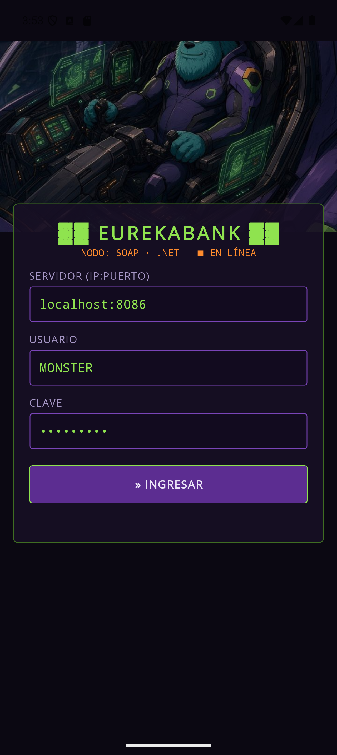

Figura 10
Cuentas de la sucursal en el cliente móvil
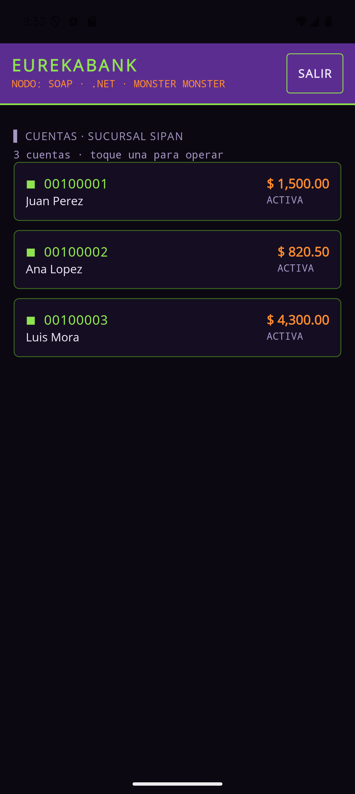

Figura 11
Operaciones sobre una cuenta en el cliente móvil
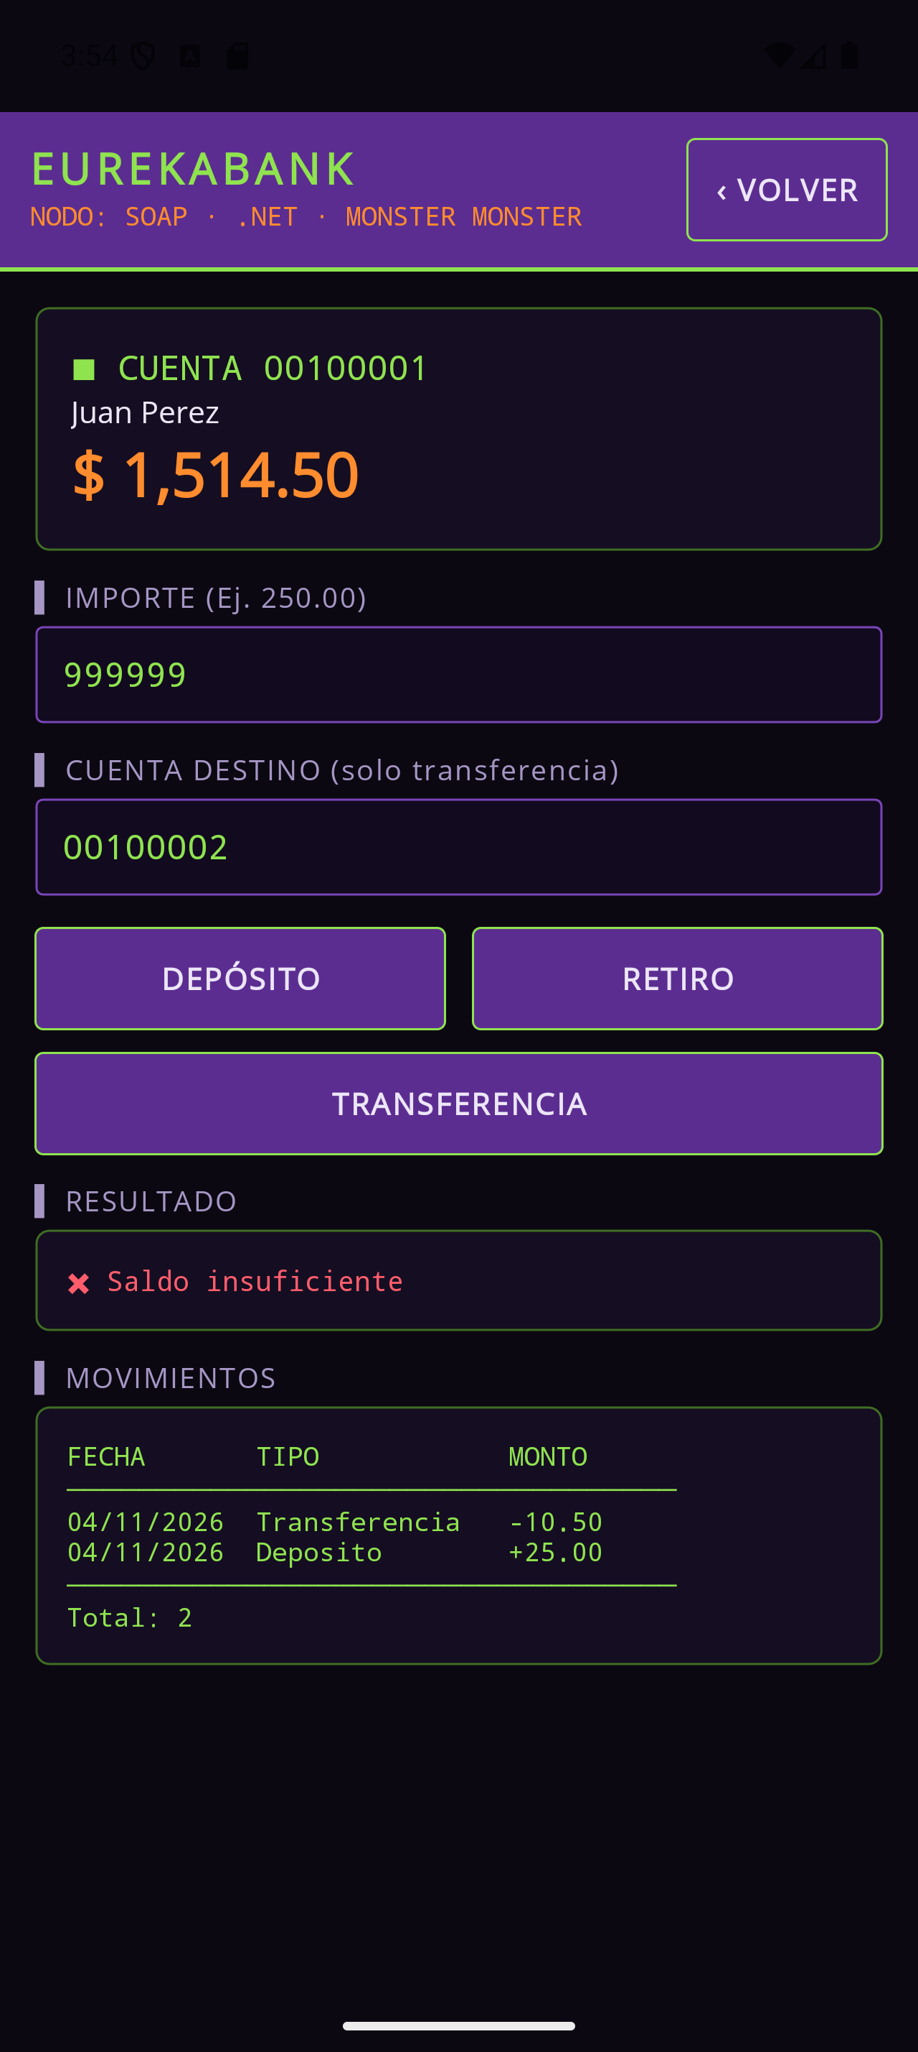

Cliente Web

Paso 1
Se crea un proyecto Aplicación web ASP.NET (.NET Framework 4.8) con la plantilla MVC.

Paso 2
Se crean los controladores Auth, Cuentas y Movimientos con sus vistas Razor.

Paso 3
Se codifica el archivo Services/EurekaBankService.cs.

Tabla 15
Services/EurekaBankService.cs
﻿using System;
using System.Collections.Generic;
using System.Linq;
using CLIWEB_EUREKABANK_SOAP_DOTNET_GR01.Models;
using EurekaServiceRef;
namespace CLIWEB_EUREKABANK_SOAP_DOTNET_GR01.Services
{
/// <summary>
/// Mismos métodos que el cliente web REST (controladores y vistas idénticos), pero contra el servicio
/// WCF Service1.svc. El endpoint está en Web.config (system.serviceModel, BasicHttpBinding_IService1).
/// </summary>
public class EurekaBankService
{
// Un canal por llamada: si una llamada falla, la siguiente no queda en estado Faulted
static T Llamar<T>(Func<Service1Client, T> op)
{
var c = new Service1Client();
try
{
var r = op(c);
c.Close();
return r;
}
catch
{
c.Abort();
throw;
}
}
public EmpleadoSession Login(string username, string password)
{
var e = Llamar(c => c.Login(username, password));
if (e == null || !e.Autenticado) return null;
return new EmpleadoSession
{
EmpleadoID = e.EmpleadoID, Nombre = e.Nombre, Apellido = e.Apellido, Username = e.Username,
Rol = e.Rol, SucursalID = e.SucursalID, NombreSucursal = e.NombreSucursal,
};
}
public List<CuentaViewModel> ObtenerCuentasPorSucursal(int sucursalId) =>
(Llamar(c => c.ObtenerCuentasPorSucursal(sucursalId)) ?? new List<CuentaInfo>())
.Select(x => new CuentaViewModel
{
CuentaID = x.CuentaID, NumeroCuenta = x.NumeroCuenta, ClienteNombre = x.ClienteNombre, Cedula = x.Cedula,
Saldo = x.Saldo, Estado = x.Estado, Bloqueada = x.Bloqueada, BloqueadaPorNombre = x.BloqueadaPorNombre,
}).ToList();
public List<CuentaViewModel> ObtenerTodasCuentasEstado() =>
(Llamar(c => c.ObtenerTodasCuentasEstado()) ?? new List<CuentaEstadoInfo>())
.Select(x => new CuentaViewModel
{
CuentaID = x.CuentaID, NumeroCuenta = x.NumeroCuenta, ClienteNombre = x.ClienteNombre, Saldo = x.Saldo,
Estado = x.Estado, Bloqueada = x.Bloqueada, BloqueadaPorNombre = x.BloqueadaPorNombre, NombreSucursal = x.NombreSucursal,
}).ToList();
public bool BloquearCuenta(int cuentaId, int empleadoId) => Llamar(c => c.BloquearCuenta(cuentaId, empleadoId));
public bool DesbloquearCuenta(int cuentaId, int empleadoId) => Llamar(c => c.DesbloquearCuenta(cuentaId, empleadoId));
public List<MovimientoViewModel> ObtenerMovimientos(int cuentaId) =>
(Llamar(c => c.ObtenerMovimientos(cuentaId)) ?? new List<MovimientoInfo>())
.Select(m => new MovimientoViewModel
{
MovimientoID = m.MovimientoID, Tipo = m.Tipo, Monto = m.Monto, SaldoAnterior = m.SaldoAnterior,
SaldoPosterior = m.SaldoPosterior, Fecha = m.Fecha, NumeroOperacion = m.NumeroOperacion,
EmpleadoNombre = m.EmpleadoNombre, NumeroCuenta = m.NumeroCuenta, CuentaDestinoNum = m.CuentaDestinoNum,
}).ToList();
/// <summary>Resultado 1 = éxito, igual que la API REST.</summary>
public RegistrarMovimientoResult RegistrarMovimiento(int cuentaId, int empleadoId,
string tipo, decimal monto, int? cuentaDestinoId = null)
{
var r = Llamar(c => c.RegistrarMovimiento(cuentaId, empleadoId, tipo, monto, cuentaDestinoId ?? 0));
return new RegistrarMovimientoResult { Resultado = r.Exito ? 1 : 0, Mensaje = r.Mensaje, NumeroOperacion = r.NumeroOperacion };
}
}
public class RegistrarMovimientoResult
{
public int Resultado { get; set; }
public string Mensaje { get; set; }
public string NumeroOperacion { get; set; }
}
}

Paso 4
Se codifica el archivo Controllers/AuthController.cs.

Tabla 16
Controllers/AuthController.cs
﻿using System.Web.Mvc;
using Newtonsoft.Json;
using CLIWEB_EUREKABANK_SOAP_DOTNET_GR01.Models;
using CLIWEB_EUREKABANK_SOAP_DOTNET_GR01.Services;
namespace CLIWEB_EUREKABANK_SOAP_DOTNET_GR01.Controllers
{
public class AuthController : Controller
{
private readonly EurekaBankService _service = new EurekaBankService();
[HttpGet]
public ActionResult Login()
{
if (Session["Empleado"] != null) return RedirectToAction("Index", "Cuentas");
return View(new LoginViewModel());
}
[HttpPost]
[ValidateAntiForgeryToken]
public ActionResult Login(LoginViewModel model)
{
if (!ModelState.IsValid) return View(model);
var empleado = _service.Login(model.Username, model.Password);
if (empleado == null)
{
ModelState.AddModelError("", "Usuario o contraseña incorrectos.");
return View(model);
}
Session["Empleado"] = JsonConvert.SerializeObject(empleado);
return RedirectToAction("Index", "Cuentas");
}
public ActionResult Logout()
{
Session.Clear();
return RedirectToAction("Login");
}
}
}

Paso 5
Se codifica el archivo Controllers/CuentasController.cs.

Tabla 17
Controllers/CuentasController.cs
﻿using System.Web.Mvc;
using Newtonsoft.Json;
using CLIWEB_EUREKABANK_SOAP_DOTNET_GR01.Models;
using CLIWEB_EUREKABANK_SOAP_DOTNET_GR01.Services;
namespace CLIWEB_EUREKABANK_SOAP_DOTNET_GR01.Controllers
{
public class CuentasController : Controller
{
private readonly EurekaBankService _service = new EurekaBankService();
private EmpleadoSession GetEmpleado()
{
if (Session["Empleado"] == null) return null;
return JsonConvert.DeserializeObject<EmpleadoSession>(Session["Empleado"].ToString());
}
public ActionResult Index()
{
var emp = GetEmpleado();
if (emp == null) return RedirectToAction("Login", "Auth");
var cuentas = _service.ObtenerCuentasPorSucursal(emp.SucursalID);
ViewBag.Empleado = emp;
return View(cuentas);
}
[HttpPost]
public ActionResult Transaccion(RegistrarMovimientoViewModel model)
{
var emp = GetEmpleado();
if (emp == null) return RedirectToAction("Login", "Auth");
if (!ModelState.IsValid)
{
TempData["Error"] = "Datos inválidos.";
return RedirectToAction("Index");
}
// Resolver cuenta destino: el usuario ingresa NumeroCuenta, no CuentaID
int? cuentaDestinoId = null;
if (model.Tipo == "Transferencia")
{
if (string.IsNullOrWhiteSpace(model.NumeroCuentaDestino))
{
TempData["Error"] = "Ingrese el número de cuenta destino.";
return RedirectToAction("Index");
}
var todasCuentas = _service.ObtenerTodasCuentasEstado();
var destino = todasCuentas.Find(c => c.NumeroCuenta == model.NumeroCuentaDestino.Trim());
if (destino == null)
{
TempData["Error"] = "Cuenta destino no encontrada.";
return RedirectToAction("Index");
}
cuentaDestinoId = destino.CuentaID;
}
// Bloquear la cuenta antes de operar
_service.BloquearCuenta(model.CuentaID, emp.EmpleadoID);
var resultado = _service.RegistrarMovimiento(
model.CuentaID, emp.EmpleadoID, model.Tipo, model.Monto, cuentaDestinoId);
// Liberar bloqueo siempre
_service.DesbloquearCuenta(model.CuentaID, emp.EmpleadoID);
if (resultado.Resultado == 1)
TempData["Exito"] = $"Operación exitosa. N° {resultado.NumeroOperacion}";
else
TempData["Error"] = resultado.Mensaje;
return RedirectToAction("Index");
}
}
}

Paso 6
Se codifica el archivo Controllers/MovimientosController.cs.

Tabla 18
Controllers/MovimientosController.cs
﻿using System.Web.Mvc;
using Newtonsoft.Json;
using CLIWEB_EUREKABANK_SOAP_DOTNET_GR01.Models;
using CLIWEB_EUREKABANK_SOAP_DOTNET_GR01.Services;
namespace CLIWEB_EUREKABANK_SOAP_DOTNET_GR01.Controllers
{
public class MovimientosController : Controller
{
private readonly EurekaBankService _service = new EurekaBankService();
private EmpleadoSession GetEmpleado()
{
if (Session["Empleado"] == null) return null;
return JsonConvert.DeserializeObject<EmpleadoSession>(Session["Empleado"].ToString());
}
public ActionResult Index(int cuentaId, string numeroCuenta)
{
var emp = GetEmpleado();
if (emp == null) return RedirectToAction("Login", "Auth");
var movimientos = _service.ObtenerMovimientos(cuentaId);
ViewBag.Empleado = emp;
ViewBag.CuentaId = cuentaId;
ViewBag.NumeroCuenta = numeroCuenta;
return View(movimientos);
}
}
}

Paso 7
Se ejecuta la aplicación y se inicia sesión con el usuario MONSTER y la contraseña MONSTER69. La aplicación se abre en http://localhost:8090/.

Figura 12
Inicio de sesión del cliente web
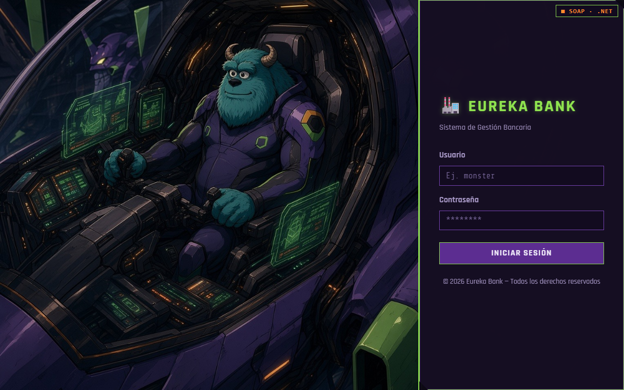

Figura 13
Cuentas de la sucursal en el cliente web
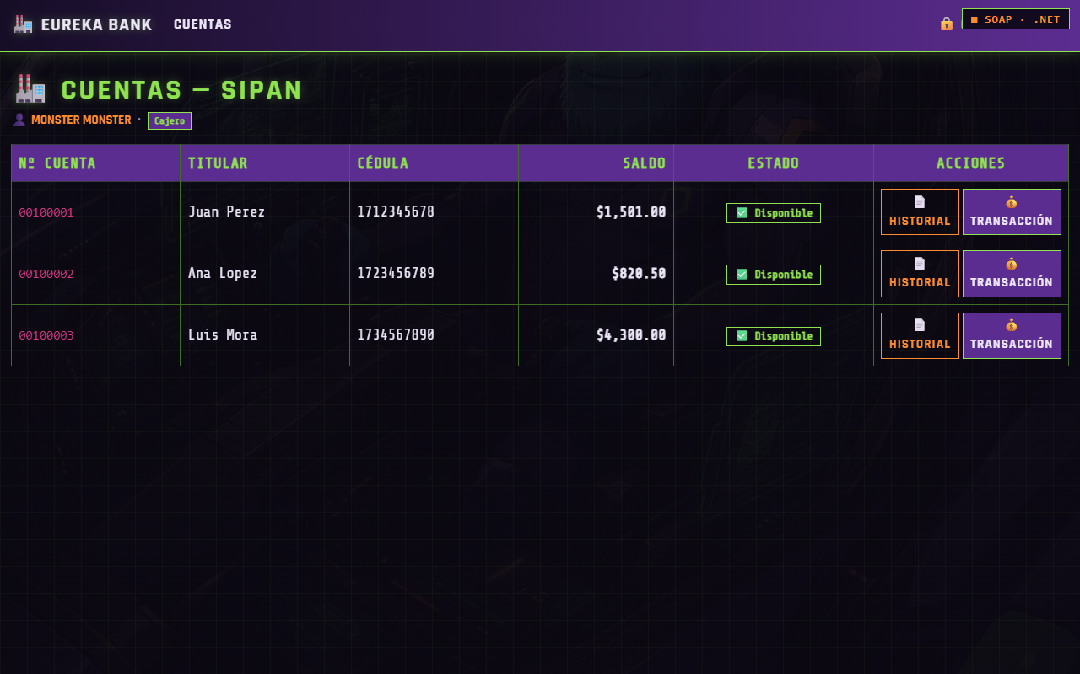

Figura 14
Historial de movimientos en el cliente web
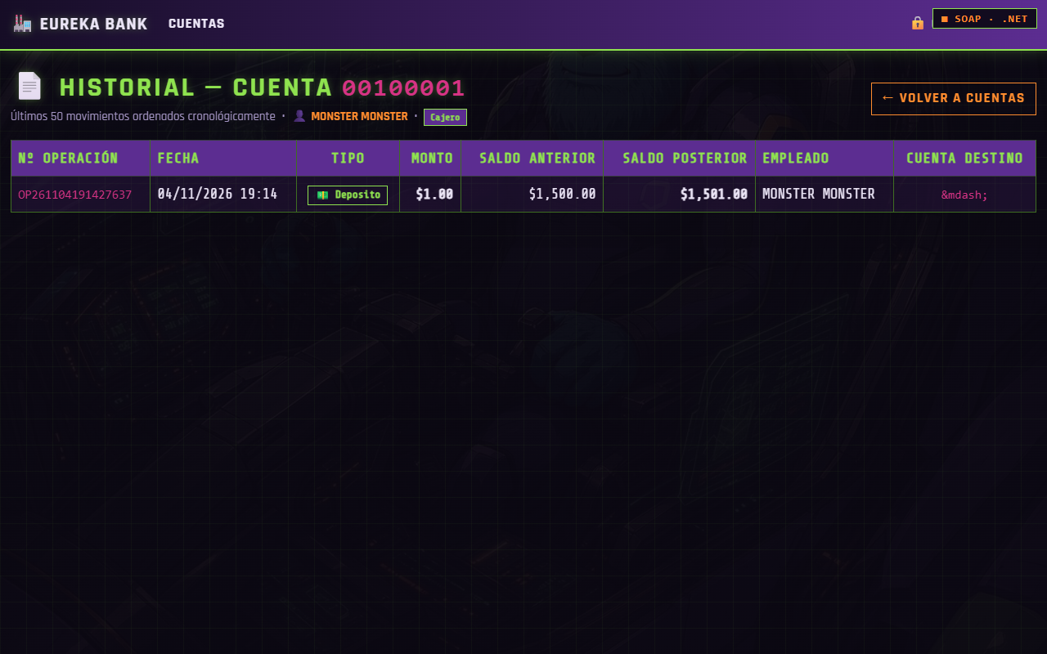

CONCLUSIONES
- EurekaBank centraliza las operaciones de ventanilla en un servicio web SOAP .NET con persistencia SQL Server local; los cuatro clientes comparten el mismo backend.
- Las transacciones de la base de datos en los procedimientos almacenados, junto con el bloqueo de cuentas, evitan saldos inconsistentes.
- Separar vista, controlador y servicio en cada cliente facilita el mantenimiento y permite cambiar la dirección del servidor sin tocar la lógica.

RECOMENDACIONES
- Verificar el acceso a SQL Server y el WSDL antes de ejecutar los clientes; usar la IP del servidor en los equipos de la red.
- Reiniciar los datos de prueba con los scripts antes de cada demostración.
- Usar HTTPS y no versionar contraseñas reales en producción.

REFERENCIAS BIBLIOGRÁFICAS
- Erl, T. (2016). Service-Oriented Architecture: Analysis and Design for Services and Microservices (2.ª ed.). Prentice Hall.
- Pressman, R. S., & Maxim, B. R. (2019). Software Engineering: A Practitioner's Approach (9.ª ed.). McGraw-Hill.
- Microsoft. (2024). Windows Communication Foundation. https://learn.microsoft.com/dotnet/framework/wcf/
- Microsoft. (2024). ASP.NET Web API 2. https://learn.microsoft.com/aspnet/web-api/
- Microsoft. (2025). SQL Server technical documentation. https://learn.microsoft.com/sql/
- Microsoft. (2025). .NET MAUI. https://learn.microsoft.com/dotnet/maui/

